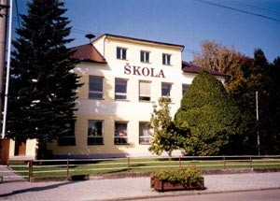

VÝROČNÍ ZPRÁVA

ZA ŠKOLNÍ ROK

2017/2018

Obsah výroční zprávy

- Základní údaje o škole

- Charakteristika školy

- Přehled pracovníků školy

- Školská rada

- Zápis k povinné školní docházce, zařazení žáků 5. ročníku, zápis do MŠ

- Výsledky vzdělávání žáků podle cílů stanovených ve školním vzdělávacím programu

- Školní úrazy

- Další vzdělávání pedagogických pracovníků

- Aktivity školy a prezentace na veřejnosti

- Mimoškolní činnost a projekty

- Materiální podmínky školy

- Sběrová činnost

- Zhodnocení a závěr

Přílohy: Zpráva o hospodaření za rok 2017 – příloha č. 1
Fond SIDUS
Fotodokumentace

I. Základní údaje o škole
Název školy a právní forma | Základní škola a Mateřská škola Závišice, příspěvková organizace
Sídlo | Závišice 110, 742 21 Kopřivnice detašované pracoviště MŠ: Závišice 115
IČO | 709 94 781
Zřizovatel školy | Obec Závišice
Součásti školy | základní škola,  obor vzdělávání 102 23 258,  kapacita 70 žáků  mateřská škola,  obor vzdělávání 107 625 121,  kapacita 39 dětí  školní družina,  obor vzdělávání 119 800 811,  kapacita 45 žáků  školní jídelna,  obor 103 092 285,  kapacita 99 strávníků
Statutární zástupce | Mgr.et Mgr. Šárka Chalupová, ředitelka
IZO ředitelství | 600 138 020
Kontakt | tel.: 591 141 127; e-mail: zs.zavisice@seznam.cz www.zs.zavisice.cz datová schránka: xccmuhr
Zařazení do sítě škol | 21. 3. 1996
Přehled hlavní činnosti školy (podle zřizovací listiny) | Hlavní činnost školy je vymezena zákonem č. 561/2004 Sb., o předškolním, základním, středním, vyšším odborném a jiném vzdělávání (školský zákon) v aktuálním znění. Předmětem hlavní činnosti organizace je:  - poskytování základního vzdělání (§ 44),  - poskytování předškolního vzdělávání (§ 33)  - poskytování zájmového vzdělávání (§ 111),  - výchovně vzdělávací, sportovní a zájmová činnost v době mimo vyučování (§ 17, odst. 1, písm. a)  - činnost zařízení školního stravování (§ 119)
Školní vzdělávací program | ŠVP pro ZV - ZŠ Závišice, kód oboru 79-01-C/01.  ŠVP PV – „Krůček sem, krůček tam, do světa se podívám…“  č. j. ŠVP/2015
Schváleno školskou radou | 29.8.2017 č.j. VZ/4/2017

II. Charakteristika školy
Základní škola a Mateřská škola Závišice, příspěvková organizace se nachází v centru obce. Jsme malotřídní venkovská škola, která klade důraz na rodinné prostředí a dobré mezilidské vztahy. Škola má pět ročníků prvního stupně základní školy, je spojená s mateřskou školou, a to nejen organizačně, ale i celou koncepcí vzdělávacího programu.
Žáci pěti ročníků jsou ve školním roce 2017/2018 rozděleni do tříd následovně:
- třída – 1. a 2. ročník, (8 + 13) celkem 21 žáků
- třída - 3. ročník celkem 16 žáků
- třída - 4. a 5. ročník (11 +7) celkem 18 žáků
Celkem ve školním roce 2017/2018 navštěvuje základní školu 55 žáků.
Součástí školy je školní družina, školní jídelna a dvě třídy mateřské školy, z nichž jedna je umístěna v budově Obecního úřadu Závišice.
Žáci různého věku se vzájemně ovlivňují, obohacují, starší pomáhají mladším, mladší se učí od starších. Děti se zúčastňují většiny akcí společně – kulturní pořady, zábavná odpoledne, sportovní soutěže, vycházky do přírody, naučně vzdělávací akce. Blízkost přírody je často využívána jak při vyučování, tak pro volnočasové aktivity. Toto spojení má dobrý vliv na vytváření kladného vztahu k přírodě. Žáci se tak učí přírodu ochraňovat a poznávat.
Budova školy je dvoupatrová. V přízemí budovy se nachází třída mateřské školy se sociálním příslušenstvím, šatny dětí, žáků i zaměstnanců školy, školní kuchyň, jídelna a velká tělocvična. Halou lze projít do velké a malé tělocvičny, k šatnám a do sauny.
V prvním poschodí se nacházejí tři třídy základní školy, z nichž jedna je vybavená počítači, ředitelna a sociální zařízení.
Školní družina se nachází v druhém patře budovy, tuto místnost škola využívá také jako výtvarný ateliér a školní knihovnu. Ve druhém poschodí se nachází také učebna jazyků a sborovna.
Třídy jsou vybaveny výškově nastavitelným školním nábytkem.
Materiální vybavení školy vychází z finančních možností. V kmenových třídách jsou instalovány interaktivní tabule, které slouží k zábavnějšímu vyučování a k novým metodám v předávání a získávání informací z různých oblastí vzdělávání. Každý vyučující má k dispozici počítač s možností připojení na internet. Škola má dostatek metodických nástěnných tabulí i demonstračních pomůcek.
Pedagogové mají možnost využívat vytvořené či zakoupené interaktivní výukové programy, fond školní knihovny, videotéku, didaktické pomůcky a hry a hračky pro působení na žáky během i mimo vyučování.
Kolem školy je školní zahrada, která je vybavena pískovištěm a dřevěnými herními prvky. Škola může využívat obecní hřiště a zastřešený prostor před obecním úřadem.
Školu navštěvují žáci ze Závišic, dva dojíždí z Kopřivnice.
Žáci jsou vyučováni podle Školního vzdělávacího programu pro základní vzdělávání ZŠ Závišice.
Škola se snaží být školou pro všechny žáky, tzn. pro žáky průměrně nadané, žáky se SPU i žáky nadané. Při zabezpečování vzdělávání těchto žáků vycházíme ze školského zákona 561/2004 Sb. ve znění pozdějších předpisů (novela školského zákona č. 82/2015 Sb.) a Vyhlášky o vzděláváním žáků se speciálními vzdělávacími potřebami a žáků nadaných č. 27/2016 Sb.
V případě návrhu poradenského zařízení pracují žáci podle individuálních vzdělávacích plánů. V současné době školu nenavštěvují cizinci ani zde nejsou integrováni zdravotně oslabení žáci. V případě potřeby je škola připravena učinit taková opatření, aby byla na jejich přijetí připravena.
MŠ je rozdělena na pracoviště mateřské školy v přízemí budovy Základní školy a Mateřské školy Závišice 110 a odloučené pracoviště v budově Obecního úřadu – Závišice 115.
Počty dětí v jednotlivých odděleních MŠ jsou:
1. oddělení – Vrabečci 24 dětí
2. oddělení – Sovičky 15 dětí.

Ve školní jídelně se stravuje v MŠ 39 dětí, pro které se připravují i svačiny a v ZŠ se stravovalo 50 dětí. Celkem bylo 99 strávníků.

III. Přehled pracovníků školy

PEDAGOGIČTÍ PRACOVNÍCI

Celkový počet 11

Název aprobace | Celkový počet pracovníků | Aprobovanost | Neaprobovanost
Učitel 1. stupně ZŠ | 4 | 4 | 0
Učitel MŠ | 4 | 4 | 0
Pedagogický asistent | 2 | 2 | 0
Vychovatelka školní družiny | 2 | 2 | 0
Speciální pedagog | 3 | 3 | 0
Ředitelka školy | 1 | 1  /absolvováno funkční studium pro ředitele školských zařízení/ | 0
Správce počítačové učebny | 1 | 0 | 1
Výchovný poradce | 1 | 1 | 0

Věková struktura pedagogických pracovníků
20 – 30 let 3 zaměstnanci
31 – 40 let 5 zaměstnanců
41 – 50 let 2 zaměstnanci
51 – 60 let 1 zaměstnanec

PROVOZNÍ PRACOVNÍCI
Celkový počet 5
 | Úvazek | Počet
Školnice | 100% | 2
Kuchař | 100% | 2
Vedoucí školní jídelny | 75% | 1
Administrativní pracovnice | 25% | 1

Mzdová účetní a personalistika – externí firma – p. Marie Skřivánková
BOZP – externí firma - Bendig
Správa počítačové sítě – externí firma - Certero

IV. Školská rada
Školská rada je šestičlenná, předsedkyní školské rady byla zvolena p. Alena Křístková.
Jejími členy:
Za rodiče žáků – Alena Křístková a Aleš Kuběna
Za pedagogický sbor: Mgr. Aleš Jarolím, Mgr. Jarmila Štěpánová
Za zastupitelstvo obce - Ladislav Lipový, Milan Jurák.
Školská rada se sešla dvakrát během školního roku. Na začátku školního roku projednávala a schvalovala Výroční zprávu školy, školní řád, zapojení do projektů a plán aktivit na školní rok. Podruhé se sešla na konci školního roku k celkovému zhodnocení práce za školní rok a plány do roku budoucího.

V. Zápis k povinné školní docházce, zařazení žáků 5. ročníku, zápis do MŠ

Zápisu do 1. třídy základní školy dne 17.4.2018 se zúčastnilo celkem 11 dětí. Všech 11 dětí bylo přijato k základnímu vzdělávání.

Žáci 5. ročníku byli všichni přijati na ZŠ Emila Zátopka v Kopřivnici.

Zápisu do mateřské školy se dne 16. 5. 2018 zúčastnilo celkem 18 dětí. Přijato k předškolnímu vzdělávání bylo na základě kritérií pro přijímání dětí do MŠ Závišice 15 dětí.
Původně jsme měli možnost přijmout pouze 9 dětí, ale zřizovatel nám povolil výjimku z počtu dětí v oddělení MŠ, takže došlo k navýšení o 3 místa. Zároveň se nám podařilo v součinnosti se zřizovatelem navýšit kapacitu MŠ o 3 místa. Takže z původních 42 na 45 dětí v MŠ.

VI. Výsledky vzdělávání žáků podle cílů stanovených ve
školním vzdělávacím programu

Základní škola pracuje podle ŠVP – ZŠ Závišice. Dodatek k ŠVP č.2/2014 doplňuje výuku žáků 2. ročníku o 1 hodinu týdně anglického jazyka a v 1. ročníku je anglický jazyk nepovinným předmětem. V těchto ročnících je výuka zaměřena na seznámení s cizím jazykem zábavnou formou.
Další dodatky – Lyžařský výcvik pro žáky 4.-5. ročníku – 5 denní kurz
- Plavecká výuka pro žáky všech ročníku základní školy.
Učitelé jednotlivých předmětů mají na základě ŠVP zpracovány plány učiva a v souladu se ŠVP plní klíčové kompetence žáků.
Od 3. ročníku píši žáci v jazyce českém, jazyce anglickém a v matematice čtvrtletní práce.

a) Klasifikace – průměrný prospěch za třídu ve školním roce 2017/2018
 | Průměr I.pol. | Průměr II.pol.
1. ročník | 1,05 | 1,13
2. ročník | 1,04 | 1,15
3. ročník | 1,20 | 1,21
4. ročník | 1,25 | 1,19
5. ročník | 1,17 | 1,21
Všichni žáci prospěli a postoupili do vyššího ročníku, všichni žáci byli klasifikování ze všech předmětů pomocí známky.
b) Počet žáků s vyznamenáním
 | I.pol. | II.pol.
1. ročník | 8 | 6
2. ročník | 13 | 10
3. ročník | 14 | 14
4. ročník | 10 | 11
5. ročník | 5 | 5
Celkem | 42 | 46

Ve druhém pololetí došlo ke zlepšení průměrného prospěchu a počtu žáků s vyznamenáním.

c) Docházka žáků do ZŠ - absence
 | Zameškané hodiny I.pol. | Průměr za I.pol. | Zameškané hodiny II.pol. | Průměr II.pol.
1. ročník | 144 | 18 | 231 | 28,88
2. ročník | 260 | 20,00 | 316 | 24,31
3. ročník | 301 | 18,81 | 403 | 25,19
4. ročník | 261 | 23,73 | 428 | 38,91
5. ročník | 210 | 30 | 448 | 64
Veškerá absence byla řádně omluvena. Většina zameškaných hodin byla z důvodu nemoci nebo rodinných důvodů.

d) PODPŮRNÁ OPATŘENÍ POSKYTOVANÁ VE ŠKOLNÍM ROCE 2017/18
1.stupeň: | 2. stupeň: | 3. stupeň:
2. ročník – 1 žák  3. ročník – 1 žák  4. ročník – 1 žák  4. ročník (jen pedagogická podpora, bez PLPP) - 1 žák  5. ročník – 1 žák | 3. ročník – 1 žák  4. ročník – 1 žák | 1. ročník – 1 žák  2. ročník – 2 žáci

PLPP
Plán pedagogické podpory byl ve školním roce 2017/18 vypracován pro čtyři žáky.

IVP
Dle individuálního vzdělávacího plánu se vzdělávali 3 žáci:
2. ročník: 1 žák - všechny předměty – bez specifikace na jednotlivé předměty
3. ročník: 1 žák – vzdělávání v hlavních předmětech (mimo výchovné) doporučeno upravit formou individuálního vzdělávacího plánu s úpravou organizace, obsahu vzdělávání a metod výuky
4. ročník: 1 žák – český jazyk, anglický jazyk, matematika a naukové předměty – pochopení slovních instrukcí

Předmět speciálně pedagogická péče
Při řešení problémů spojených s nápravou poruch učení a při sestavování individuálních učebních plánů žáků spolupracujeme s Pedagogicko-psychologickou poradnou v Novém Jičíně a Speciálně pedagogickým centrem Kpt. Vajdy v Ostravě.

Ve školním roce 2017/18 byli do předmětu speciálně pedagogické péče v rozsahu 1 hodina týdně zařazeni tři žáci.

Žákům se specifickými poruchami učení zajišťujeme pravidelnou péči od 1. stupně pedagogické podpory, který spočívá ve vyhotovení plánu pedagogické podpory a v něm definování úprav metod výuky.

Pedagogická intervence
Ve školním roce 2017/18 byl do tohoto předmětu v rozsahu 1 hodina týdně zařazen jeden žák ze 3. ročník.

Cílem práce v těchto hodinách bylo obohatit učivo nad rámec ŠVP, rozšířit učivo o další informace, stimulovat procesy objevování a vyhledávat souvislosti a vazby v probíraných tématech, práce se slovníky a encyklopediemi, práce s počítačem a internetem.
Používány byly materiály pro vzdělávání mimořádně nadaných dětí.
Do těchto hodin byl přibírán ještě jed žák, aby žáci mohli o řešených problémech vzájemně diskutovat a hledat různá řešení.

e) Mateřská škola
Mateřská škola pracuje podle ŠVP „Krůček sem, krůček tam, do světa se podívám…“.
Hlavní cíle ŠVP
Každodenní činnosti jsou realizovány se zřetelem na požadavky formulované ve třech hlavních cílech s ohledem na to, že každé dítě se vyvíjí jinak, má jiné schopnosti a předpoklady. Proto každé z nich opustí mateřskou školu s jiným rozsahem dovedností, schopností a vědomostí.

- Rozvoj dítěte a jeho schopnosti učení:
  - podporovat u dětí schopnost chápat svět okolo nás, jejich zájem o to, být jeho součástí, s možností vlastní účasti na dění,
  - povzbuzovat je k chuti učit se s radostí z poznávání nového, k porozumění věcem, jevům a změnám, ke schopnosti vyrovnat se s nimi a umění přizpůsobit se,
  - dát dětem možnost k přemýšlení, rozvíjet jejich fantazii, zájmy, nadání, schopnosti a dovednosti jak po stránce tělesné, tak duševní,
  - rozvíjet řeč dítěte a schopnost komunikovat s vrstevníky i dospělým.

- Osvojení si základů hodnot, na nichž je založena naše společnost:
  - rozvíjet děti po stránce citové, mravní a etické, položit základy sociálního cítění a solidarity ,
  - vést děti k osvojení si hodnot spojených s životním prostředím, zdravím a životními hodnotami a životem vůbec, k tomu, aby si vážily sebe i ostatních lidí
  - seznamovat děti v rámci jejich možností s tradicemi, kulturou a historií země, ve které žijí, rozvíjet schopnost estetického vnímání. Prostřednictvím mezinárodní spolupráce seznamovat děti se životem dětí na druhé straně hranice.

- Získání osobní samostatnosti a schopnosti projevovat se jako osobnost, působící na své okolí:
  - učit děti poznávat sám sebe, své možnosti a schopnosti, rozvíjet jejich sebedůvěru a sebevědomí,
  - vést děti k toleranci ke druhým a schopnosti spolupracovat,
  - podporovat v dětech poznání, že mohou jednat samostatně a svobodně, ale za to co udělají, také musí nést odpovědnost.

Průběžné cíle
- Učit děti samostatnosti a schopnosti překonávat překážky.
- Vést je k soběstačnosti v oblékání, hygieně, dodržování čistoty.
- K péči o zdraví své i ostatních.
- Vést děti k pohybovým aktivitám jako k součásti vlastní životosprávy.
- Vést děti k dodržování společenských pravidel a základních pravidel chování.
- Vést děti k filosofii „Nedělej druhému to, co sám nemáš rád“.
- Dodržování pravidel kolektivního chování.
- Učit děti vzájemné komunikaci mezi sebou i dospělými.
- Rozvíjení kladného vztahu k práci a činnostem, podporování tvořivosti.
- Rozvíjení citových vztahů k nejbližším osobám, rodině, sourozencům, ale i dětem ve třídě.
- Podporovat aktivitu dětí.
- Rozvíjet základy pracovních vlastností.
- Rozvíjet schopnosti vzájemné spolupráce.
- Vést děti k oceňování práce dospělých i své.
- Učit děti vytrvalosti, trpělivosti, k plnění úkolů souvisejících s přípravou na školu.
- Vést děti k ohleduplnosti, pravdomluvnosti.
- Stimulovat děti k dokončení započaté činnosti.
- Učit je pomáhat druhým, rozlišovat správné hodnoty.
- Podporovat kladné vlastnosti.
- Přiměřenou formou děti seznamovat s prevencí sociálně–patologických jevů.
- Podporovat kladný vztah k přírodě a životnímu prostředí.

VII. Školní úrazy
Celkový počet drobných úrazů byl 16. Většina úrazů byla z nepozornosti a nekázně žáků, nedodržování pokynů a nešťastná náhoda. Vážnější úraz, který musela odškodňovat i pojišťovna byl pouze 1. Škola se podílela tisícikorunou.

VIII. Další vzdělávání pedagogických pracovníků
Plán DVPP je zpracován na 2 roky 2017 – 2019. Akce DVPP se účastní jeden zaměstnanec a předá nové poznatky svým kolegům. Snažíme se využívat akce, které jsou spolufinancovány nebo zdarma. Spolupracujeme s KVIC Nový Jičín, MÚ Kopřivnice a jinými vzdělávacími agenturami. V letošním roce jsme využívali i finanční prostředky z projektu Šablon na další vzdělávání pedagogických pracovníků v MŠ, které bylo zaměřeno na čtenářskou a matematickou pregramotnost a sociálně osobnostní rozvoj.
Všichni zaměstnanci absolvují pravidelná školení BOZP, PO, která pro nás zajišťuje firma Bendig.

Dle Plánu DVPP :
3.1. Studium ke splnění kvalifikačních předpokladů (§2-5 V317)
- studium ke splnění kvalifikačních předpokladů:
a) učitel pro předškolní vzdělávání – 2 pedagogičtí pracovníci
3.2. Studium ke splnění dalších kvalifikačních předpokladů (§7-9 V317)
- studium pro výchovné poradce – 1 pedagogický pracovník
3.3.Studium k prohlubování kvalifikace
- nejčastěji využíváme vzdělávací instituci KVIC s odloučenými pracovišti v Novém Jičíně, Opavě, Ostravě a Frýdku-Místku. Vyhledáváme si však také individuálně vhodné školící zařízení (např. NIDV, vzdělávání z projektů EU, Městský úřad Kopřivnice, kurzy ČŠI…)
- upřednostňovány budou vzdělávací kurzy bez účastnického poplatku
- studium odborné literatury a časopisů, samostudium

Zaměření jednotlivých vzdělávacích kurzů:
Tělesná výchova
- relaxace dětí
- výchova pohybem
- dětský tanec a aerobik

Kurz anglického jazyka - vyučující anglického jazyka
- gramatika a výslovnost
- hry a písničky pro děti na 1.stupni ZŠ
- metodika pro předškoláky a děti 1.stupně

Školní družina
- motivační hry do ŠD

Školení zaměřená na žáky nadané
- práce s nadanými žáky

Školení zaměřená na žáky integrované s VPU
- autismus
- metody práce s dětmi s VPU - čtení a psaní
- dysortografie, dyskalkulie, dysfázie
- grafomotorika
- logopedie
- vzdělávání nadaných dětí, dětí se SVP.

Výchovné poradenství
- dny výchovného poradenství

Vzdělávání vedoucích pracovníků
- novely školských zákonů
- Ochrana dat - GDPR

Absolvované kurzy v rámci DVPP:
1. Práce s diferencovanou třídou v anglickém jazyce
2. Metodická poradna – 3 krát
3. Nadaný žák v ZŠ – identifikace a individualizace vzdělávání
4. Čtením a psaním ke kritickému myšlení
5. Osobnostně sociální rozvoj předškolních pedagogů
6. Práce s dětmi s poruchami chování
7. Hygienické školení provozních zaměstnanců
8. Práce se žáky se speciálními vzdělávacími potřebami ve ŠD
9. Matematická pregramotnost – 3 krát
10. Čtenářská pregramotnost – 3 krát
11. Osobnostně sociální rozvoj – 3 krát

IX. Aktivity školy a prezentace na veřejnosti
1) Aktivity zaměřené na prevenci negativních jevů

Škola spolupracuje celoročně s těmito organizacemi:
- Obecní úřad Závišice
- sociální odbor Městského úřadu v Kopřivnici
- Dům dětí a mládeže Kopřivnice
- PPP Nový Jičín
- SPC Kpt. Vajdy Ostrava
- média (informace o aktivitách v tisku, televizi)
- obecní zájmové organizace (myslivci, rybáři)
- MěKS Kopřivnice
- ZUŠ Kopřivnice

Primární prevenci v každé třídě zabezpečuje třídní učitel. Jednotlivá témata jsou probírána především v prvouce, vlastivědě a přírodovědě. Učitelé využívají různé metody – výklad, předávání informací, skupinovou práci, prvky dramatické výchovy.
Hlavní cíle:
Cíle MPP vycházejí z hodnocení realizace sociálně patologických jevů ve školním roce 2017/2018. V uvedeném školním roce se nevyskytovaly výraznější kázeňské problémy ani sociálně patologické jevy.
MPP pro školní rok 2018/2019 stanovuje dlouhodobé i krátkodobé cíle, pro žáky i učitele v oblasti negativních jevů.
Prevence je součástí školního vzdělávacího programu a školního řádu.
Cílem je, aby preventivní aktivity byly nedílnou součástí života školy, tedy celého výchovně vzdělávacího procesu.
Podrobný školní preventivní program na tento školní rok je umístěn v ředitelně školy.
Schránka důvěry – školní – byla ve školním roce 2017/2018 použita k oznámení drobných přestupků proti školnímu řádu a při řešení nekamarádského chování.

Ve školním roce 2017/2018 byla primární prevence zaměřena především na tyto faktory:
- Spolupráce všech vyučujících na pomoci slabším či problémovým žákům
- Stmelování kolektivu – podporování a budování sounáležitosti žáků se školou
- Pestrá nabídka volnočasových aktivit – zapojení žáků do zájmových útvarů
- Dny otevřených dveří pro zákonné zástupce i veřejnost
- Sledování klimatu tříd a vyhledávání žáků s rizikovým chováním
- Okamžité řešení možných problémových situací či náznaků sociálně patologických jevů
- Spolupráce všech vyučujících
- Pravidelná kontrola žákovské knížky ze strany třídního učitele a zákonného zástupce

Aktivity v rámci prevence:
- Dopravní výchova – teorie a praxe
- Bruslení na ZS Kopřivnice
- Mikuláš ve škole
- Posezení u vánočního stromu
- Lyžařský výcvik pro žáky 4.-5.r. na sjezdovce v Kopřivnici
- Nocování ve škole
- Plavecký výcvik

2) Výchovné poradenství:
Práce se žáky vyžadujícími zvláštní pozornost
- vyhledávání a orientační šetření u žáků vyžadujících zvláštní pozornost, příprava návrhů na další péči o ně ve spolupráci s třídními učiteli (návrh podpůrného opatření I. stupně – tvorba PLPP, cíle, spolupráce školy a ZZ/rodičů žáka, vyhodnocení PLPP, návrh dalších opatření, pomoc při tvorbě IVP - podpůrná opatření od II. stupně, cíle, metody, kompenzační pomůcky, spolupráce školy, poradenského zařízení – PPP, SPC a ZZ/rodičů žáka, vyhodnocení IVP)
- zaměřit se především na práci:
- a) se žáky se specifickými poruchami učení,
- b) se žáky s výchovnými a výukovými problémy
- c) s talentovanými a nadanými žáky
- iniciování podání žádosti na kontrolní vyšetření žáků ještě před skončením platnosti
původních vyšetření příslušných PPP a SPC – sledování termínů
- ve spolupráci s třídními učiteli integrovaných žáků sledování dodržování pokynů SPC a
spolupráce s příslušnými pracovníky SPC
- sledování vzdělávacích výsledků žáků s vadou řeči v nižších ročnících a v případě potřeby
iniciování odborného vyšetření
- spolupráce u zápisu dětí do1. ročníku ZŠ a spolu s učitelkami MŠ, ZŠ a zákonnými zástupci
hledání možných řešení problémů, které mohou u některých předškoláků nastat (školní
nezralost, vada řeči…)
- přijímací řízení a přechod žáků na vyšší stupeň základního vzdělávání
Podrobnější popis plánu práce je u ředitelky školy.

3) Environmentální výchova
Environmentální výchova prolíná ŠVP. Jednotlivá témata jsou vyučována v rámci jednotlivých předmětů, a nebo formou projektového vyučování, exkurzí, vycházek a besed.

Akce v rámci environmentální výchovy
- cvičení v přírodě
- beseda s myslivci, pozorování stop ve sněhu
- projektový den – Jablíčkový den
- projektový vyučování – keramické dílny
- Skládka Mořkov – ASOMPO Životice
- projektový den v přírodě Den Země
- exkurze do Minizoo – přírodovědná vycházka – 1.-2.r.
- projektové vyučování Tonda Obal na cestách
- Sokolníci – ukázka dravých ptáků
- opékání s myslivci
- sběr žaludů a kaštanů
- sběr papíru a plastových víček, sběr hliníkových folií
- exkurze Libhošť AGROSUMAK

4) Kulturní akce, exkurze, vzdělávací akce
- Planetárium Ostrava
- projektové vyučování s besedou – Fyzikální pokusy
- školní kolo recitační soutěže
- školní kolo pěvecké soutěže Závišický Zpěváček
- Jarní koncert sborů a kapel kopřivnických ZŠ v KD Kopřivnice
- kino BROSE, kino
- školní kolo Pythagoriády 4.-5.r.
- Workshop se spisovatele Jiřím Walkrem Procházkou
- focení tříd
- Jarní koncert ZUŠ v KDK
- Lubinský zpěváček – DDM Kopřivnice
- divadelní představení ZŠ Ženklava
- školní výlet ZOO Vídeň
- Den dětí – program MěÚ v Kopřivnici

5) Akce školy pro veřejnost
- Vítání občánků
- vystoupení pro seniory u Kremlů
- Mikuláš
- Vánoční dílny pro maminky – výroba vánočních věnců
- Vánoční besídka, vánoční jarmark
- Maškarní ples
- Okresní turnaj v PEXESU žáků 1.-2.r. – pořadatelé
- Den učitelů, posezení s besídkou s bývalými zaměstnanci školy
- zápis do 1. ročníku
- velikonoční dílničky pro maminky
- Besídka ke Dni matek – vystoupení žáků
- Svátek Slabikáře, rozloučení s žáky 5. ročníku a předškoláky

6) Charita
- Škola přispěla díky nákupům žáků drobných dárků částkou 1200,- Kč do veřejné sbírky FONDU SIDUS– vracíme dětem úsměvy, který pomáhá vybavovat zdravotnická zařízení a pomáhá individuálním pacientům. (viz příloha)
- Ve škole sbíráme plastová víčka a odevzdáváme p. Hajdové, která organizuje a podporuje N. Bartlovou z obce Rybí.

7) Úspěchy našich žáků a účast v soutěžích

Ve škole probíhají soutěže, kterých se většinou zúčastňují všichni žáci školy.
Jablíčkový den – soutěž o nejkrásnější jablíčko a nejchutnější buchtu.
Závišický Slavíček – pěvecká soutěž.
Recitační soutěž
Dopravní soutěž
Výtvarné soutěže

Účastníme se také okresních soutěží:
Miniházená žáků 4.-5.r.
Lubinský zpěváček . pěvecká soutěž v DDM Kopřivnice
Lubinská střela - vybíjená
Požární ochrana očima dětí - výtvarná soutěž hasičů NJ

Letos poprvé jsme pořádali okresní soutěž pro žáky malotřídních škol z okolí v PEXESU 1.-2. ročníku. Akce byla prezentována v Kabelové televizi Kopřivnice KTK. Zúčastnily se školy z Rybího, Mnišího a Lubiny.

8) Prezentace mateřské školy
- výzdoba oken se změnou ročního období
- práce dětí MŠ průběžně (nástěnky, třídy, vývěska,…)
- zapojení do výtvarných soutěží dle nabídky a možností
- besídky pro rodiče
- společné akce s rodiči

9) Spolupráce MŠ s jinými organizacemi
Spolupráce v rámci zařízení – se ZŠ
- předávání informací o budoucích prvňáčcích,
- návštěva budoucích prvňáčků v 1. ročníku,
- beseda učitelky ZŠ s rodiči budoucích prvňáčků,
- další společné akce – divadla, kina, jiné kulturní akce, apod.

Spolupráce s PPP
- poradenská činnost dle potřeby – posouzení školní zralosti,
- dle možností beseda spec. pedagoga s rodiči budoucích prvňáčků.

První soukromá základní umělecká škola MIS music, o.p.s.
- výuka hry na flétnu

Vodní sporty RELAX, s.r.o. – plavecká škola
- předplavecký výcvik

HC Kopřivnice
- bruslení pro děti z MŠ

SUN Outdoor
- lyžařský výcvik

Obecní úřad Závišice

10) Plán akcí MŠ Závišice pro děti a rodiče - školní rok 2017/2018

ZÁŘÍ
- Informativní schůzka s rodiči dětí – 12. 9. 2017
- Zahájení plaveckého výcviku od. 8. 9. 2017
- Divadlo Letadlo – Afrika – 20. 9. 2017 – 10³⁰

ŘÍJEN
- Zahájení zájmových aktivit
- Divadlo Koloběžka – Houbařská pohádka – 2. 10. 2017 - 10⁰⁰
- Ekologická výchova – Mgr. L. Bakalová – Rok s jablůňkou – 17. 10. 2017
- Dlabání dýní – společně s rodiči – 24. 10. 2017 – 15³⁰
- KoKino – návštěva Kina Puls v Kopřivnici – pásmo pohádek pro MŠ – 30. 10. 2017 - 9⁰⁰

LISTOPAD
- Broučkování – společně s rodiči – 16. 11. 2017 - 17⁰⁰
- O pejskovi a kočičce – Hravé divadlo – KDK Kopřivnice – 29. 11. 2017 - 8³⁰
- Vystoupení dětí na obecní akci – Příjezd Mikuláše a rozsvícení vánočního stromu – 30. 11. 2017 - 16³⁰
- Vystoupení dětí na Vítání občánků

PROSINEC
- Zahájení bruslení pro MŠ – 1. 12. 2017
- Divadlo Koloběžka – Trampoty čerta Huberta – 5. 12. 2017 - 8³⁰
- Mikuláš v MŠ – společně se ZŠ
- Vánoce na dědině – vzdělávací program ve Valašském muzeu v přírodě – Rožnov p.R. – 12. 12. 2017 – odjezd 8³⁰
- Perníkové dopoledne – v rámci provozu MŠ
- Vánoce v MŠ – společně s rodiči v prostorách MŠ – koledy, cukroví, dárečky – 21. 12. 2017 od 16⁰⁰

LEDEN
- Divadlo Koloběžka – Rodinka Palečkovi, aneb jak vyzrát nad bacily – 15. 1. 2018 - 10⁰⁰
- Změna na talíři – Foodrestart – 1. setkání rodičů s odborníky – Mgr. Š. Vontrobová – 30. 1. 2018 - 16⁰⁰

ÚNOR
- Ekologická výchova – Mgr. L. Bakalová – Karneval se zvířátky – 9. 2. 2018
- Maškarní bál – společně se ZŠ – 11. 2. 2018 - 15⁰⁰
- Informativní schůzky – Sovičky – 13. 2. 2018 – dle harmonogramu
- Informativní schůzky – Vrabečci – 14. 2. 2018 – dle harmonogramu

BŘEZEN
- Veselé muzicírování – muzikoterapie Mgr. et Mgr. L. Břenková – 6. 3. 2018 - 8⁰⁰
- Návštěva 1. třídy a školní družiny
- Zahájení lyžařského kurzu – 12. 3. 2018
- KoKino – návštěva Kina Puls v Kopřivnici – pásmo pohádek pro MŠ – 12. 3. 2018 – 9⁰⁰
- Velikonoční dílny – dílny pro rodiče s dětmi – 27. 3. 2018 - 15⁰⁰

DUBEN
- Divadlo Koloběžka – Na tom našem dvoře – 9. 4. 2018 – 10⁴⁵
- Zápis do ZŠ – 17. 4. 2018 - 15⁰⁰
- Výlet k Boroveckým rybníkům – 24. 4. 2018 - 8⁰⁰
- Děti, řeč a škola – 2. setkání rodičů s odborníky – Mgr. B. Kopelcová – 10. 4. 2018 - 16⁰⁰
- Ekologická výchova – Mgr. Lenka Bakalová – Voda zázrak života – 19. 4. 2018

KVĚTEN
- Zápis do MŠ – 16. 5. 2018 - 15⁰⁰
- Ekologická výchova – Mgr. L. Bakalová – O parádivé housence – 17. 5. 2018
- Den matek – besídka pro maminky – 17. 5. 2018 - 16⁰⁰
- Skupinové fotografování – 18. 5. 2018
- Škvařenice ve školce – 22. 5. 2018
- Canisterapie – SmillingDog – 22. 5. 2018 - 14⁰⁰
- Návštěva tanečního koncertu v Kopřivnici – SOVIČKY – 23. 5. 2018
- Školní výlet – Pustevny – 25. 5. 2018

ČERVEN
- Oslava Dne dětí v MŠ – soutěžní dopoledne na školní zahradě – 1. 6. 2018
- Tóny v dřevě ukryté – muzikoterapie – P. Drkula – 5. 6. 2018 - 9⁰⁰
- Atletický minivíceboj mateřských škol – 6. 6. 2018 - 13⁰⁰
- Jak do 1. třídy – 3. setkání rodičů s odborníky – Mgr. A. Jarolím – 12. 6. 2018 - 16⁰⁰
- Informativní schůzky pro rodiče nově přijatých dětí – 19. 6. 2018 - 16⁰⁰
- Přenocování s předškoláky – Pasování na školáky -21. 6. 2018 od 16:00 + Ekologická výchova (Mgr.L.Bakalová) – Sovo, sovo zahoukej(program pro přenocování)
NEČNÍ – p. uč. K. Pelikánová

11) Zájmové aktivity MŠ
- FLÉTNA – p. Hyvnar Miss Musics Kopřivnice
- ANGLIČTINA – p. Písařovicová
- ŠKOLÁČEK – p. uč. B. Jarolímová
- KERAMIKA – p. uč. N. Jadrníčková
- SPORTOVNÍ RADOVÁNKY – p. uč. N. Kupčáková
- ZÁBAVNÉ ZPÍVÁNKY – p. Navrátilová

Něco navíc
Do MŠ docházela babička jedné z našich dětí na čtení pohádek před spaním - „Babičkovské čtení“

X. Mimoškolní činnost a projekty
Škola ve spolupráci s DDM Kopřivnice nabízela v odpoledních hodinách kroužek Mažoretky, pro děvčata všech ročníku. Dále jsme organizovali kroužek Šikovné prstíky. Dále zde probíhá výuka náboženství. Miss Musik zajišťuje pomocí p. Hyvnara výuku hudební nauky a hry na nástroje.
V letošním roce jsme měli zájem pokračovat ve velmi úspěšném projektu MŠMT „Hodina pohybu navíc“, který je zaměřen na rozvoj pohybových dovedností u žáků v době po vyučování v rámci školní družiny. Projekt je zaměřen na míčové hry. Bohužel tento projekt fungoval pouze dva měsíce a pak ho MŠMT zastavilo z nedostatku finančních prostředků.
Žáci v rámci projektu Ovoce do škol a Mléko do škol dostávají pravidelně čerstvé ovoce a zeleninu a mléčné výrobky.
V září byl zahájen projekt Šablony, který je zaměřen na vzdělávání pedagogů, zavádění inovativních metod do výuky a výměnu informací mezi jednotlivými školami mateřskými a základními formou návštěv učitelů a náhledovými hodinami. Díky tomuto projektu jsme mohli pořídit multifunkční zařízení tzv. MAGICBOX do mateřské školy. Jedná se o didaktickou pomůcku, která funguje jako interaktivní tabule a dá se s ní pracovat nejen na tabuli nebo stěnu, ale i na speciální podložku na podlaze.
Součástí projektu jsou také vzdělávací a informativní besedy pro rodiče žáků MŠ a ZŠ. Během školního roku bylo celkem osm besed zaměřených na zdravý životní styl, na úspěšné zvládnutí přechodu žáků z předškolního vzdělávání do základní školy, na etickou výchovu a pracovní výchovu.
Ze Šablon jsme také organizovali 3 kluby – čtenářské gramotnosti, matematické gramotnosti a doučování žáků. Tyto kluby se scházely pravidelně a byly otevřené i pro nepřihlášené děti.

Letos jsme opět pořádali lyžařský kurz pro žáky 4.-5. ročníku. Díky tomu, že je tento kurz součástí ŠVP jsme mohli externí lektory financovat z dohod o provedení práce, čímž se celkové náklady pro rodiče snížily o tuto položku. Kurz probíhal na sjezdovce v Kopřivnici, bohužel nám nepřálo počasí, z tohoto důvodu musel být kurz zkrácený na tři dny. Kurz probíhal ve spolupráci DDM Kopřivnice a Správou sportovišť Kopřivnice

Podařilo se nám také zapojit do projektu Plavecké výuky, kde MŠMT dotuje cestu autobusem na plaveckou výuku pro žáky základních škol, pokud je plavecká výuka součástí ŠVP. Opět se díky tomu podařilo snížit finanční náklady pro rodiče na plavecký výcvik.

Školní výlet pro žáky 3.-5. ročníku jsme tentokrát udělali jako zájezd do zahraničí. Navštívili jsme ZOO Vídeň, zahrady zámku Schönbrunn, Glorieta a zahradní labyrint.

Škola podávala letos dva nové projekty. Jeden na úpravu školní zahrady Venkovní učebna. Tento projekt nám nebyl uznán a projekt na 2 pětidenní ozdravné školy v přírodě v celkové částce 98000,- Kč, projekt je na dva roky, vždy v době topné sezony.

XI. Materiální podmínky školy
Během školního roku se dokupují a obměňují didaktické pomůcky a potřeby pro výuku, jak v MŠ, tak ZŠ. Pořídili jsme počítač a internet do oddělení Vrabečků v MŠ, kde již dlouhodobě scházel pedagogům pro přípravy na vyučování. Obměňujeme vybavení kuchyně a ostatního školního inventáře dle nutnosti.
Firma CERTERO, která nám zajišťuje správu počítačové sítě, hlídá bezpečnost internetu a pomáhá se správou webových stránek školy. Školní matriku vedeme na webové aplikaci Škola OnLine, což je moderní školní informační systém.
Z důvodu velké počtu zájemců o zařazení dítěte do mateřské školy, jsme podali žádost o navýšení kapacity MŠ na detašovaném pracovišti v budově OU Závišice z původních 15 dětí na 18. Museli jsme zajistit výměnu lehátek a potřeb pro odpolední odpočinek a vhodný nový nábytek pro ukládání těchto věcí. Dovybavit nábytkem také šatny a třídy pro nové děti.
Proběhlo malování všech prostor v oddělení MŠ na detašovaném pracovišti během letních prázdnin

XII. Sběrová činnost
Opět probíhal sběr starého papíru pro firmu FCC Česká republika. Celkově jsme nasbírali 5 tun a 440 kg a výtěžek 6766,40 Kč šel na účet školy. Dále jsme sbírali kaštany pro myslivce a vydělali jsme si 500,-Kč, peníze byly použity na Maškarní ples a nákup cen pro děti.

Zhodnocení a závěr
Školní rok 2017/2018 hodnotím jako velmi úspěšný.
Cílem naší práce je nejen výchova a vzdělávání, ale také spokojenost rodičů, zřizovatele a hlavně dětí. Po celý rok se zaměstnanci snaží o bezproblémový chod školy. Průběžně jsme za pomoci dětí i rodičů zvelebovali školu po stránce estetické, materiální a výukové. Plány práce na školní rok v jednotlivých částech organizace se podařilo splnit, děti měly opět pestrou nabídku mimoškolních aktivit a akce pro rodiče a obyvatele Závišic byly zdařilé. Ve škole se řešily kázeňské přestupky u omezeného počtu žáků a školních úrazů bylo minimum.
Podařilo se nám zapojit zdárně do projektu Šablony, tím byla nabídka mimoškolních aktivit opět rozšířena a zároveň to je vhodný motivační činitel i pro zaměstnance školy. Díky projektu jsme si mohli pořídit zařízení (MAGICBOX a keramická pec), které bychom si jinak nemohli dovolit.
Zúčastnili jsme se několika mimoškolních soutěží, ve kterých naši žáci uspěli velice dobře. Sami jsme letos poprvé pořádali okresní soutěž v PEXESU pro žáky 1.- 2.ročníku. Akce byla velice zdařilá a byla prezentována i v oblastní televizi KTK Kopřivnice.
Podařilo se vyřešit i personální záležitosti, došlo k navýšení pracovních míst o 1 místo asistenta v MŠ. Kolektiv je celkem stabilní. Odešla učitelka ZŠ z rodinných důvodů a je nahrazena kvalifikovanou učitelkou.
Všichni zaměstnanci splňují kvalifikační předpoklady nebo si je nyní dodělávají.
Škola se snaží o vstřícnost vůči rodičům, zřizovateli i okolí. Aktivně se podílí na společenském životě obce pořádání akcí nebo spolupráci při zajišťování akcí.
Spolupráci se zřizovatelem hodnotíme jako velmi dobrou, zájem zřizovatele o bezproblémový chod školy je velký, spolupráce je velice dobrá, je zřejmý velký zájem ze strany obce o to, aby škola dobře fungovala. Budova školy, která je v majetku obce, je velice dobře udržována a modernizována, obec je vstřícná k požadavkům školy.

V Závišicích dne 28. 8. 2018
Zpracovala: Mgr. et Mgr. Šárka Chalupová, ředitelka

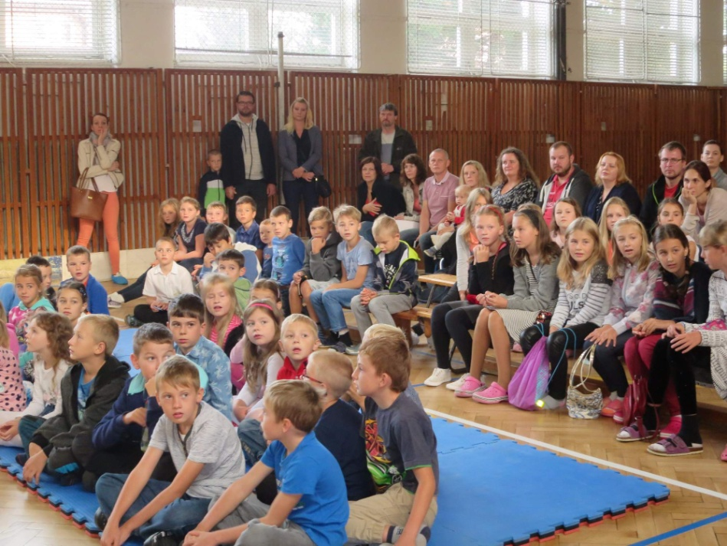
Zahájení školního roku 2017/2018

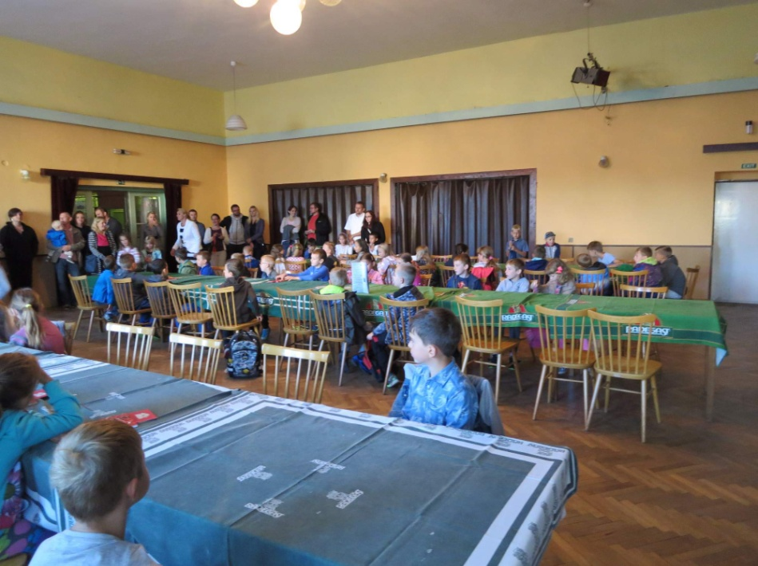

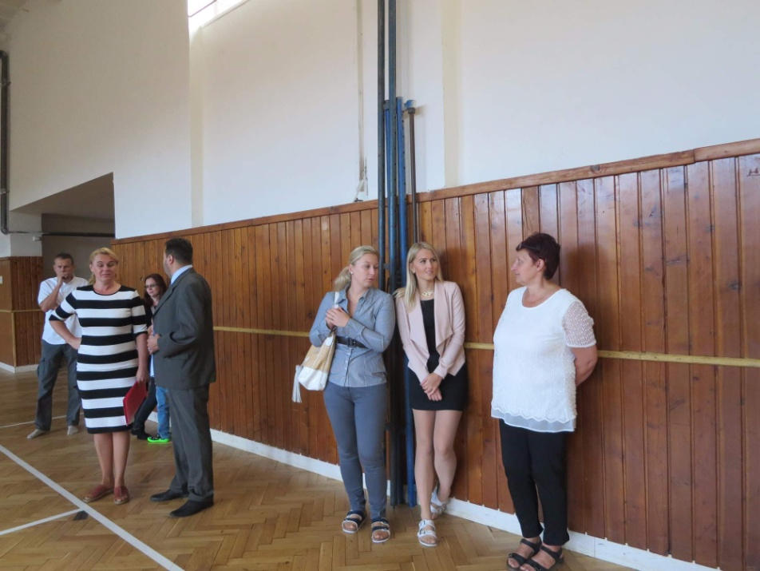

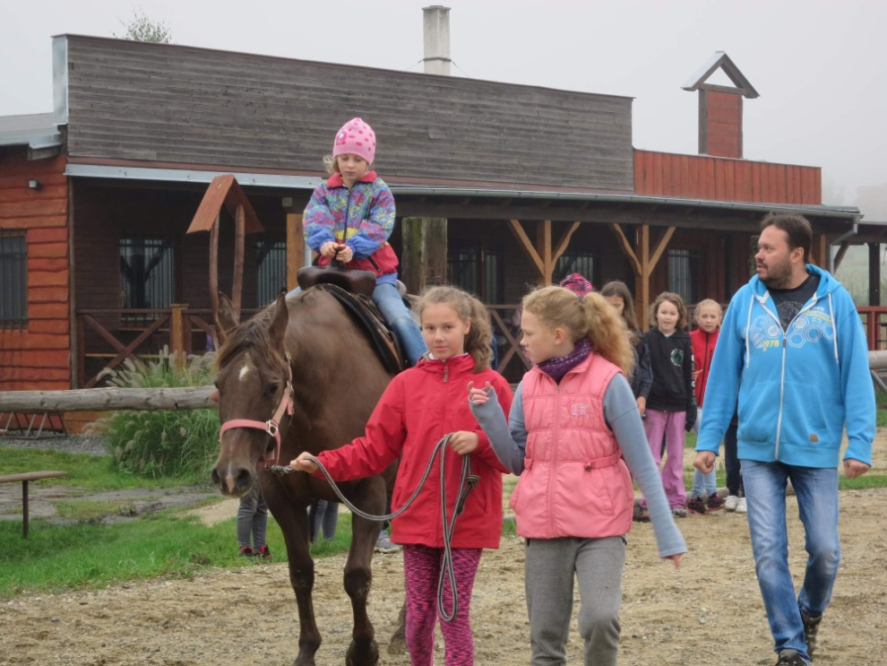
Cvičení v přírodě

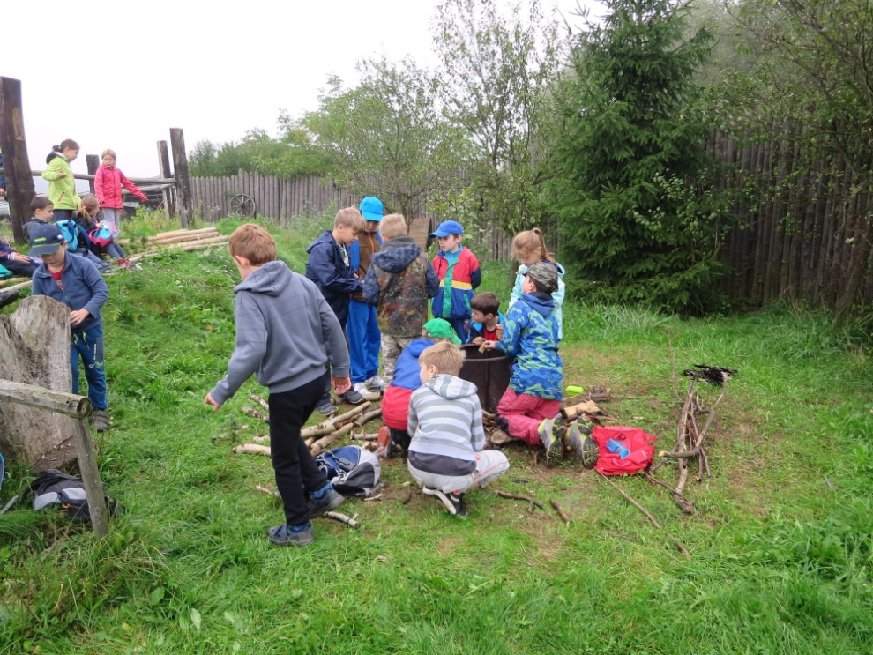
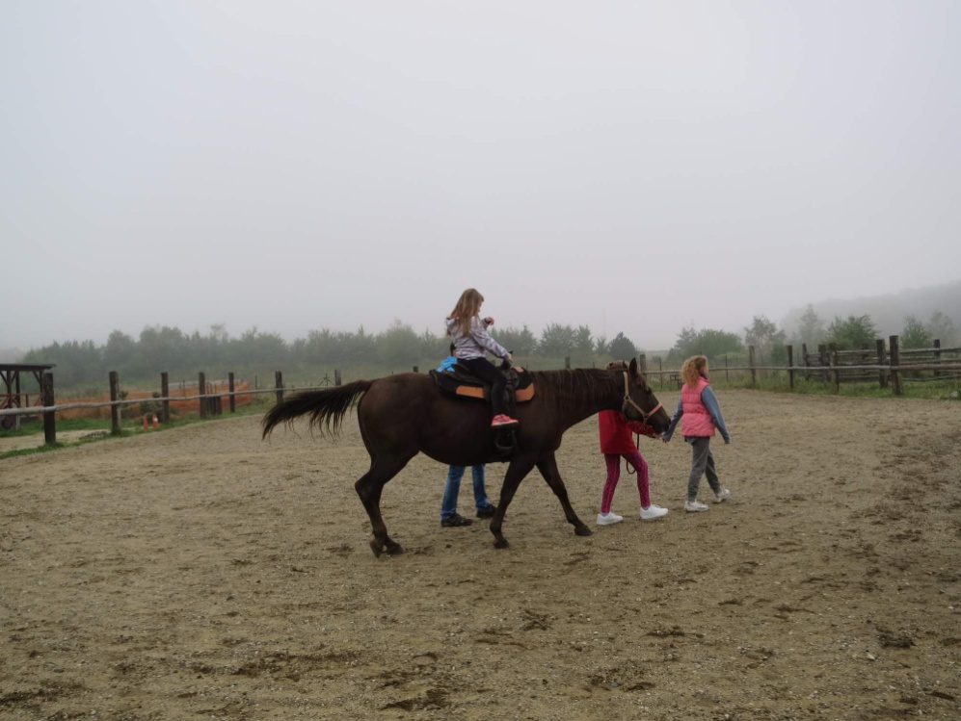

Planetárium
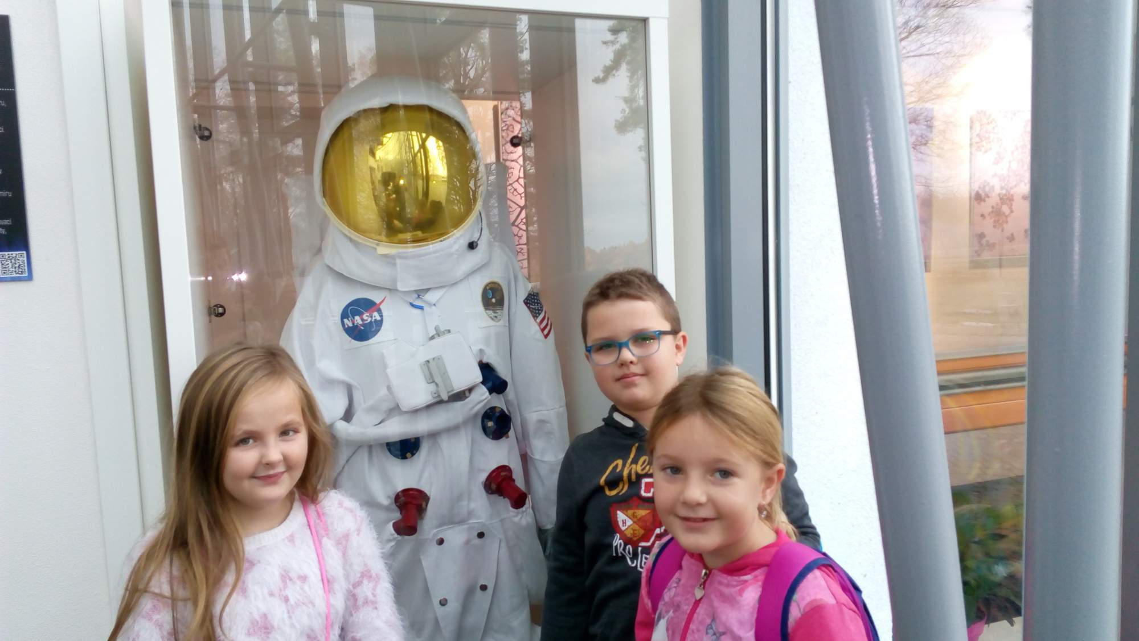
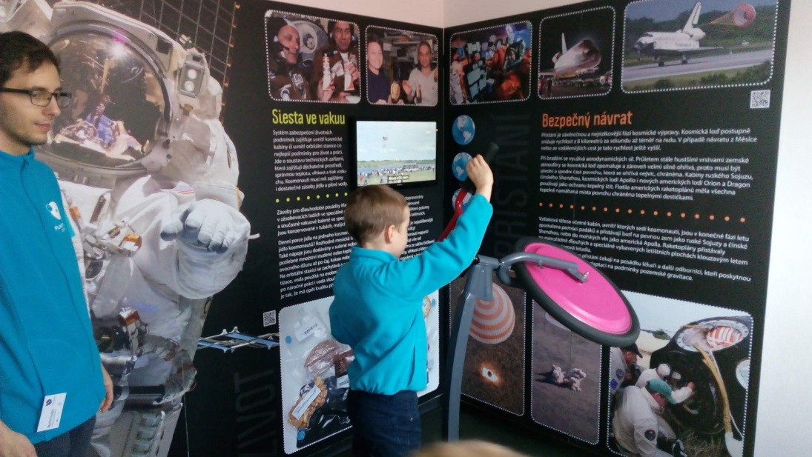
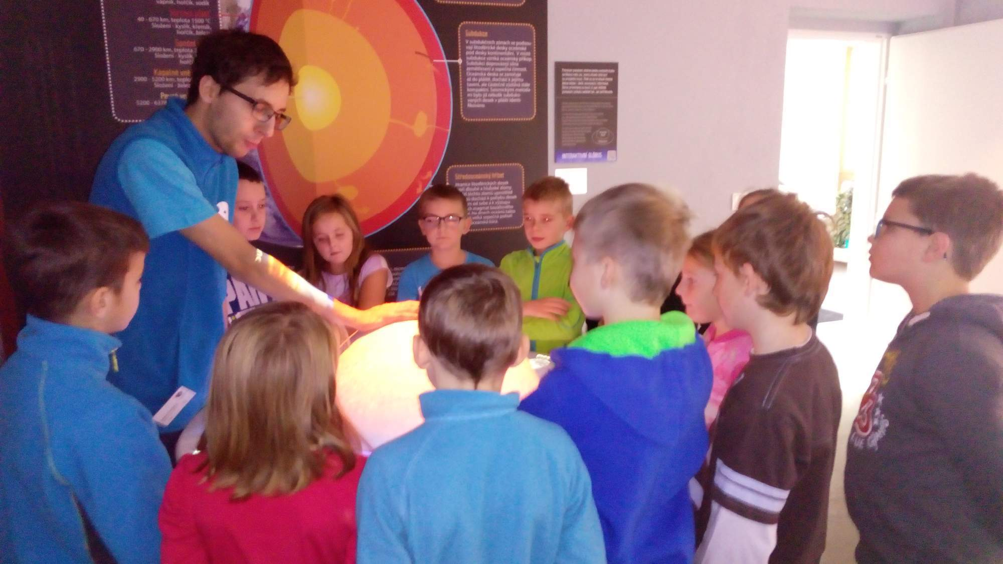

Mikuláš
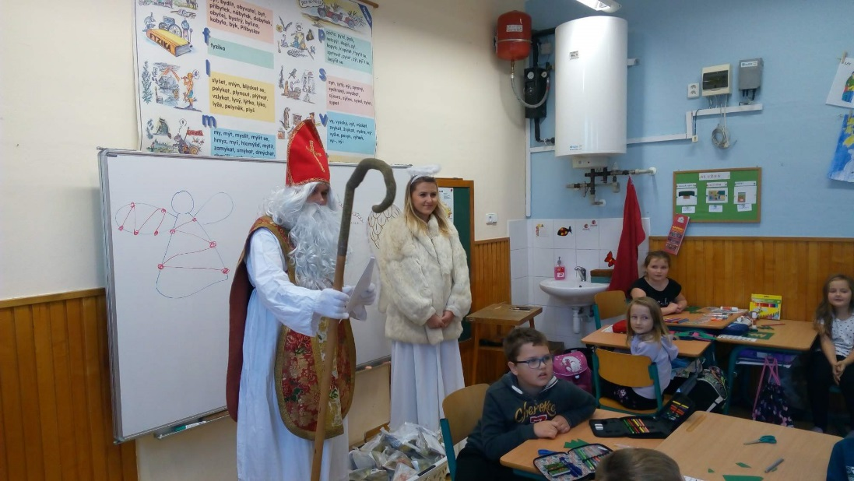
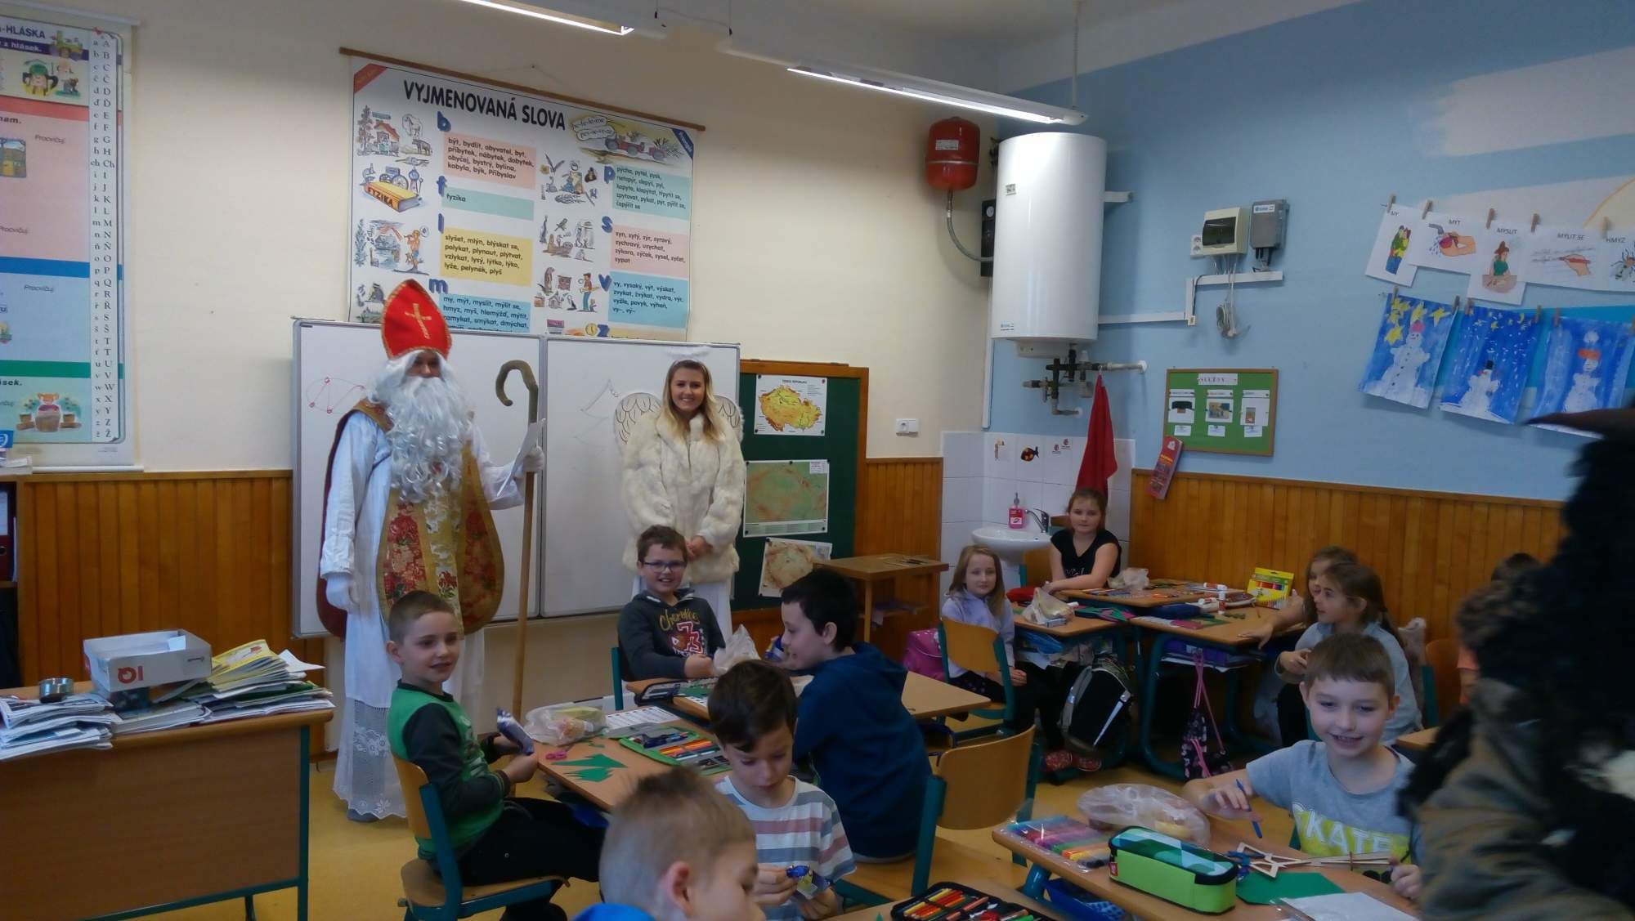
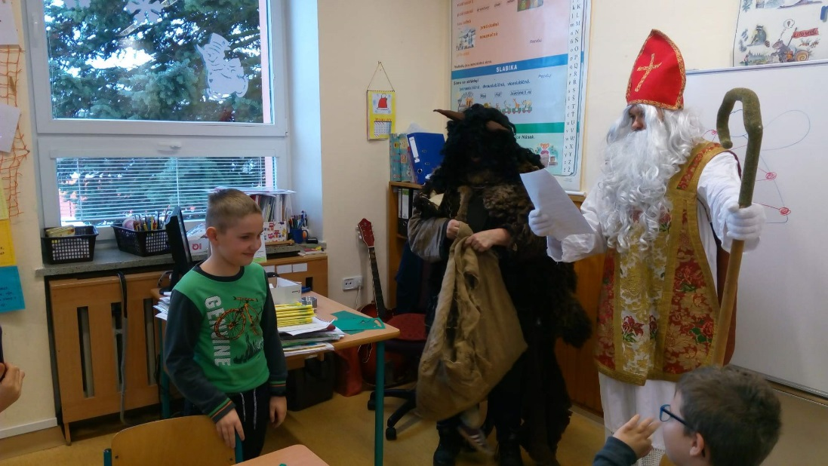

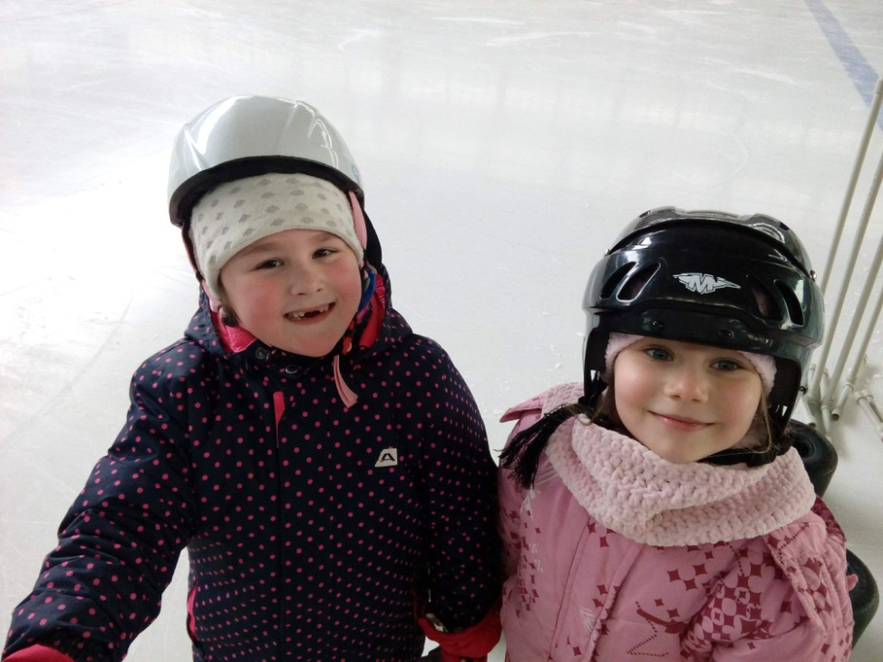
Bruslařský výcvik

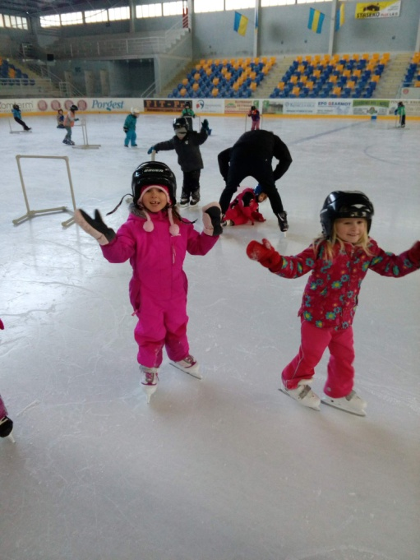
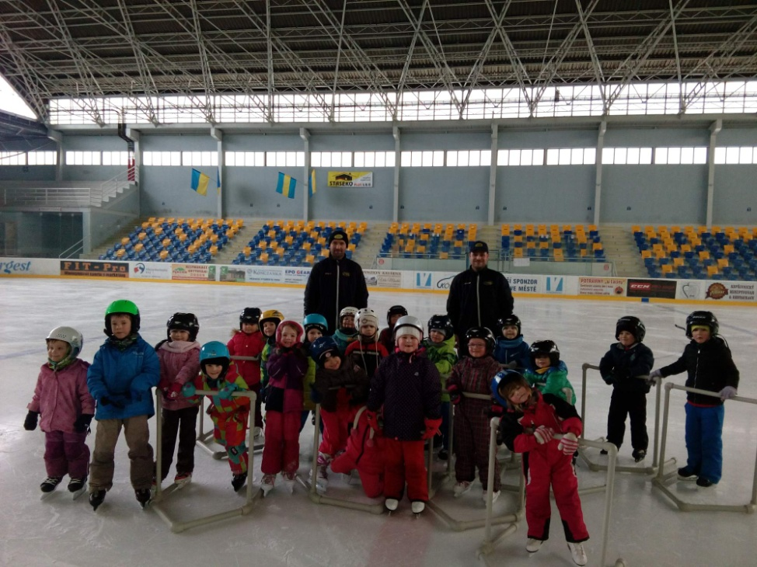

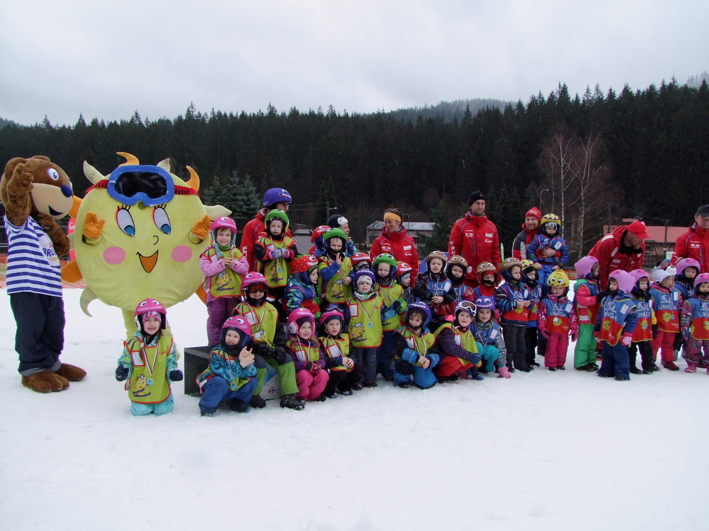
Lyžařský výcvik – Mateřská školka

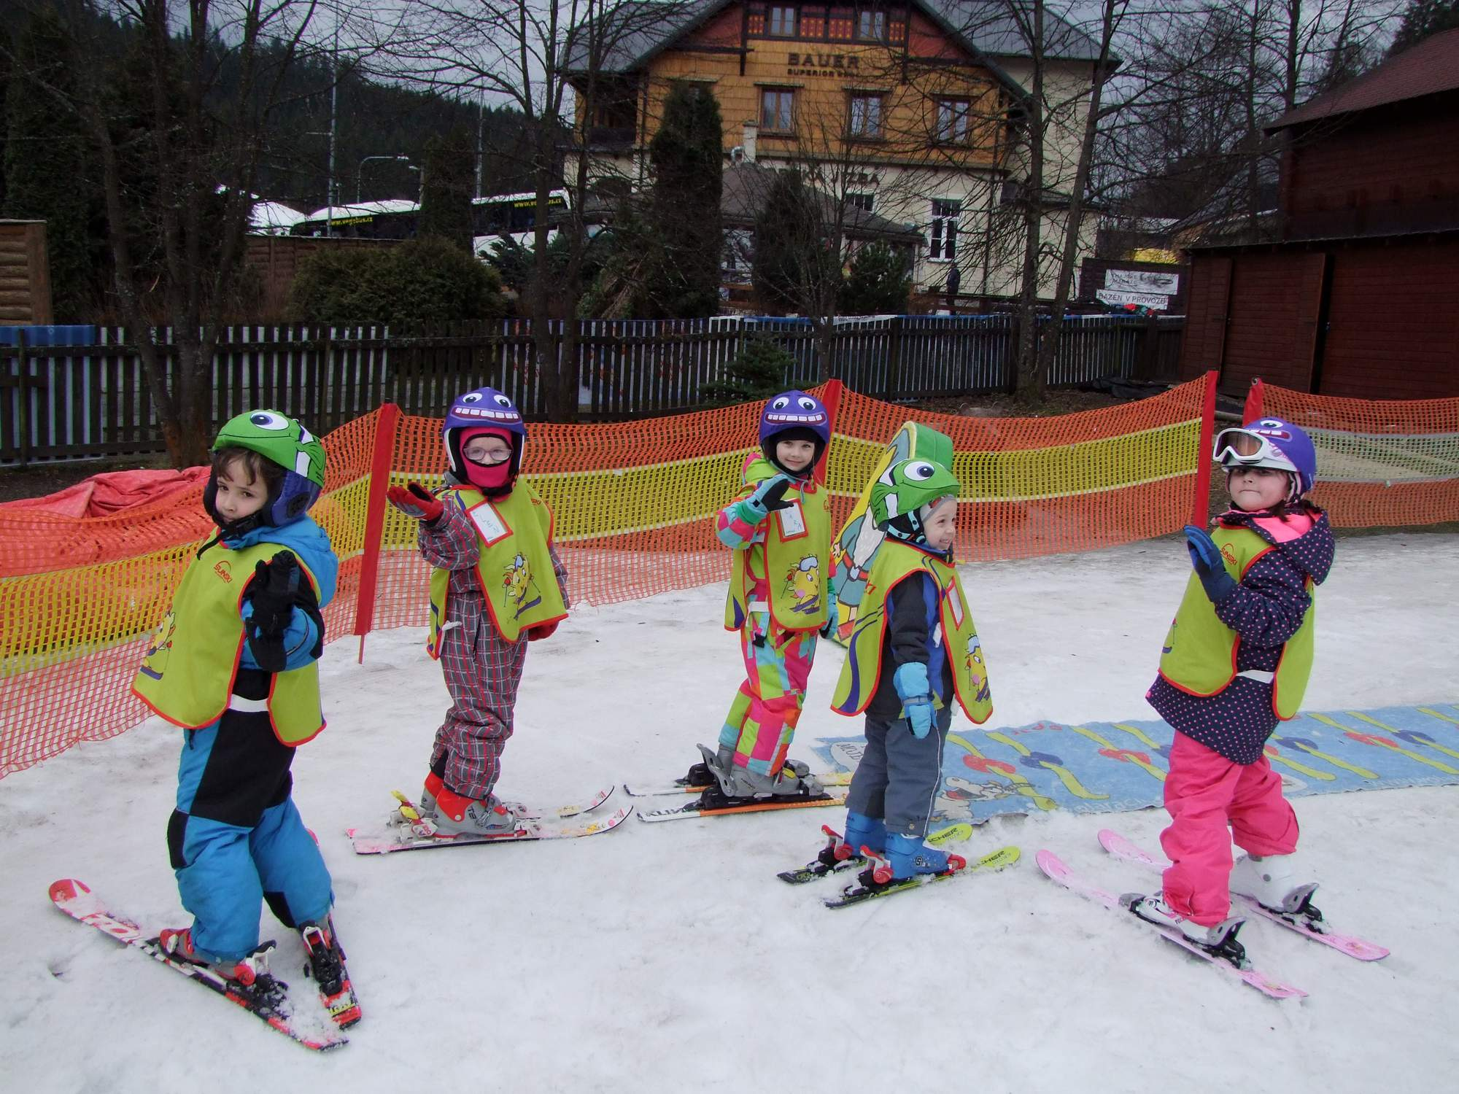
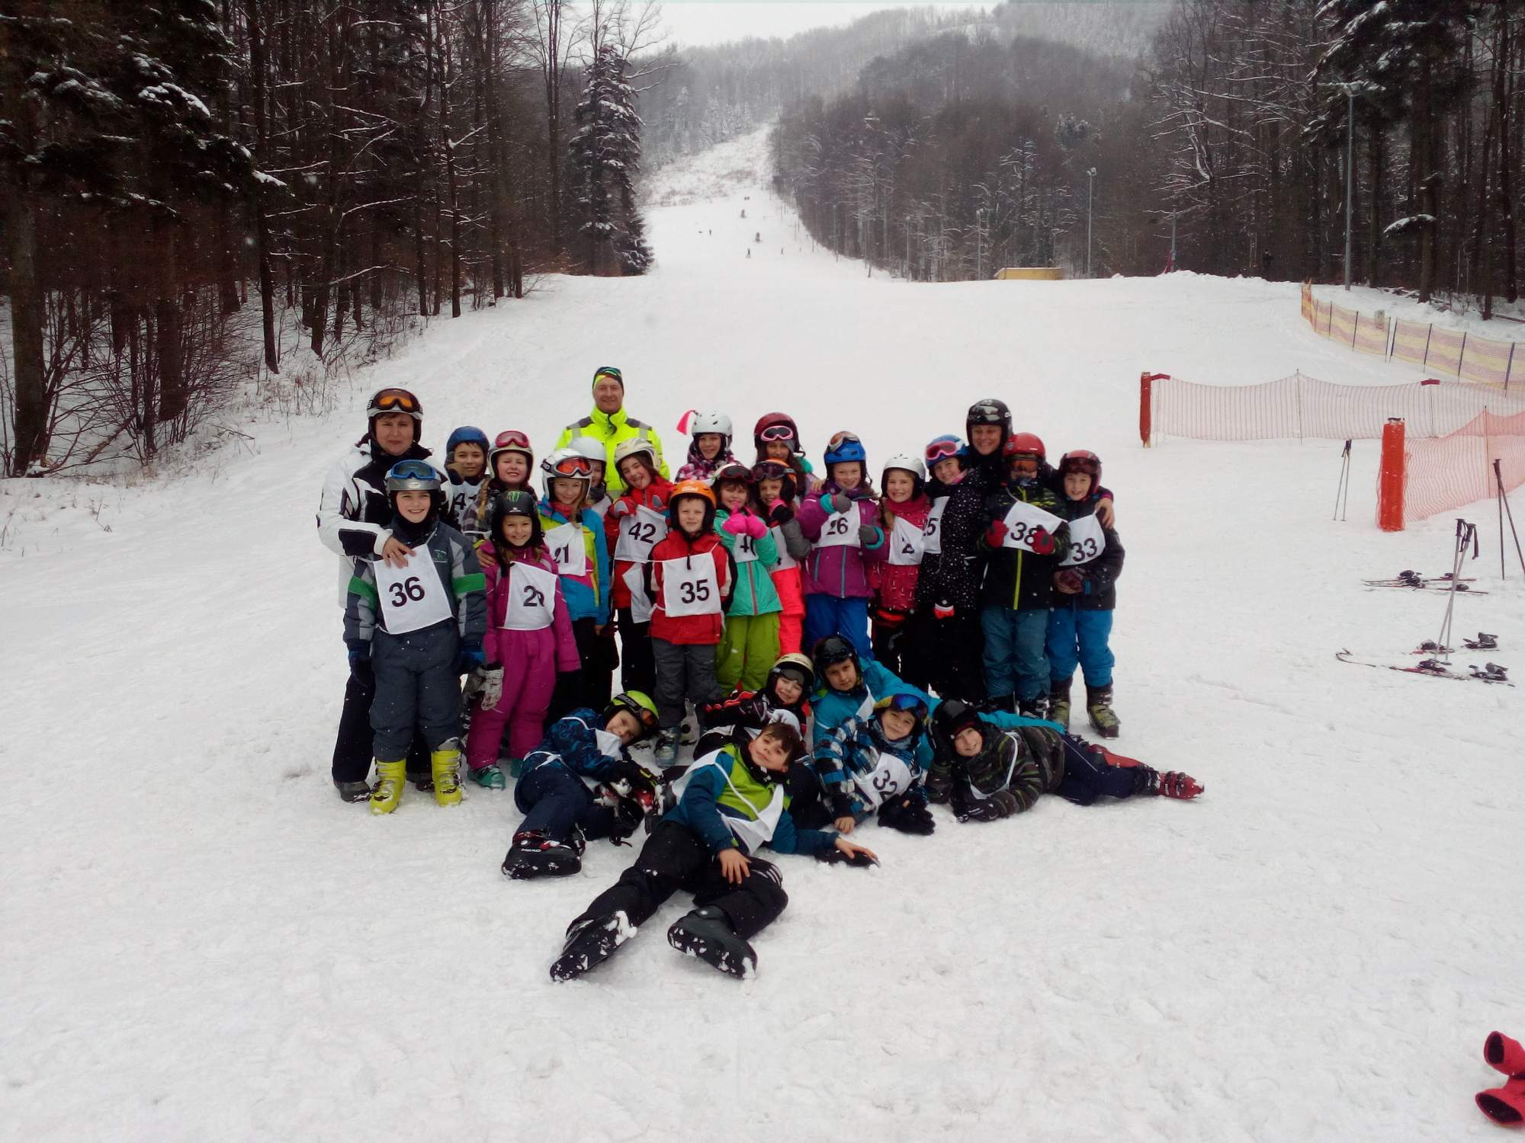
Lyžařský výcvik – Základní škola

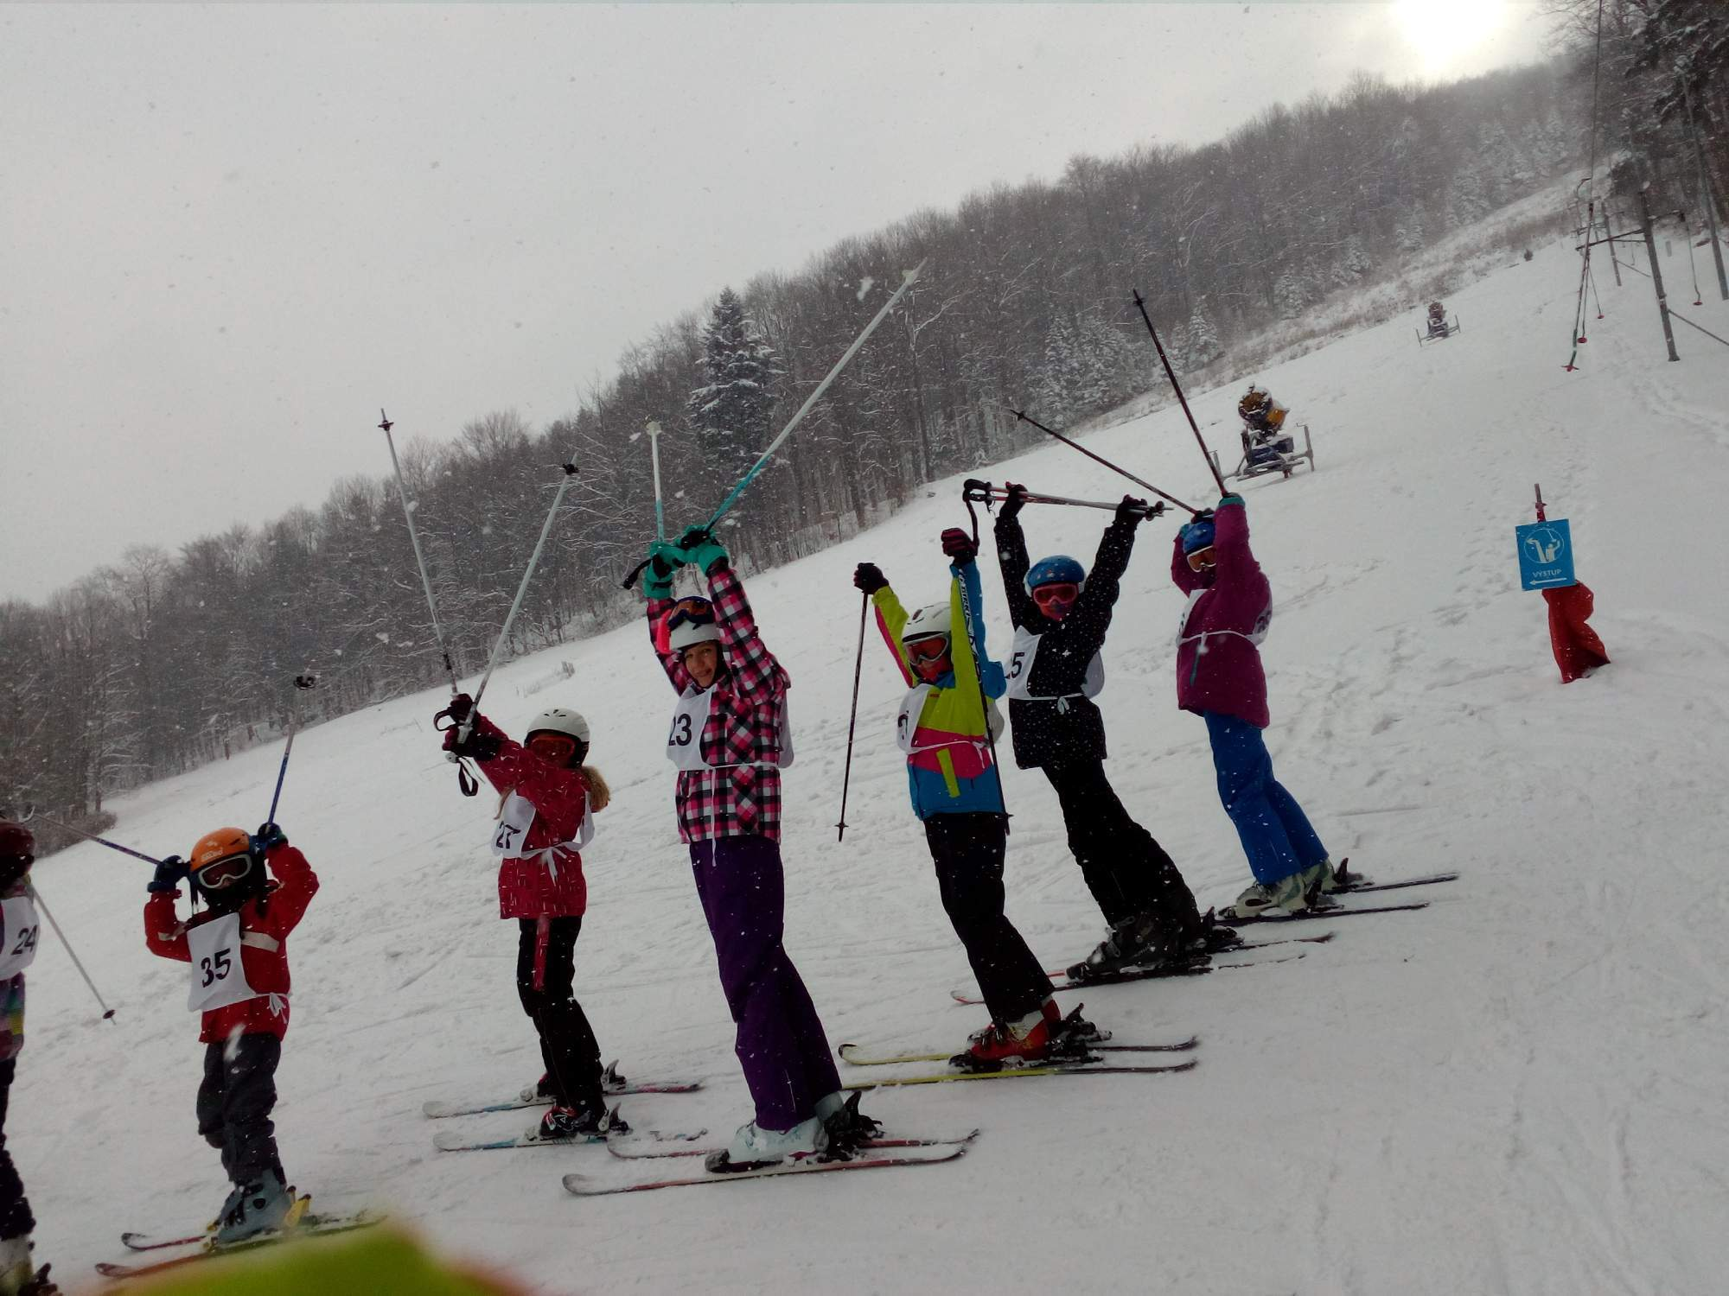

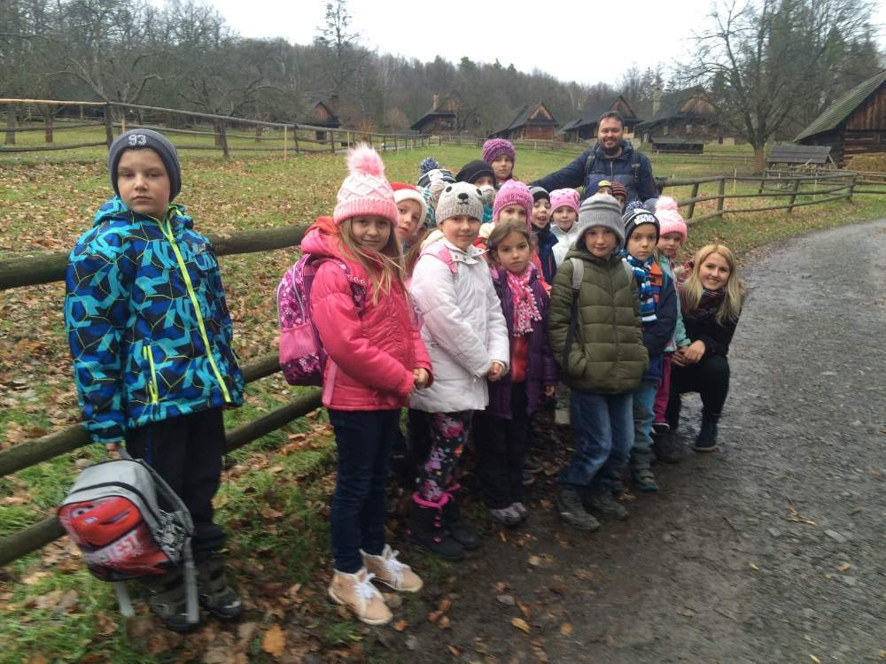
Vánoce na dědině

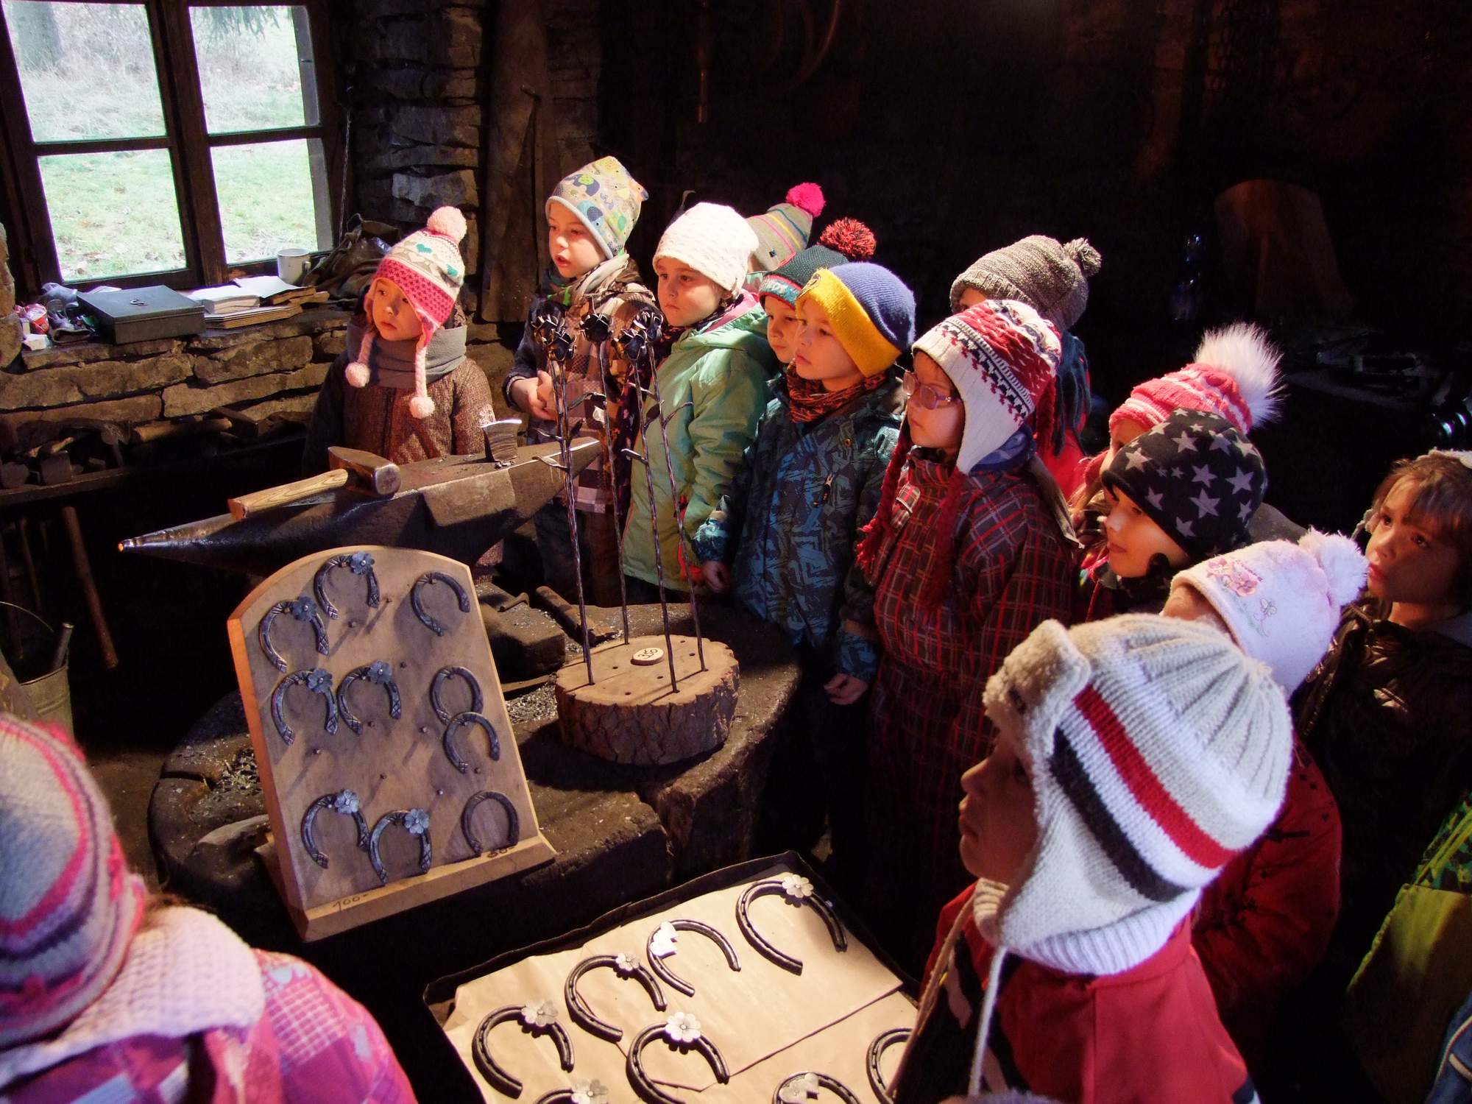

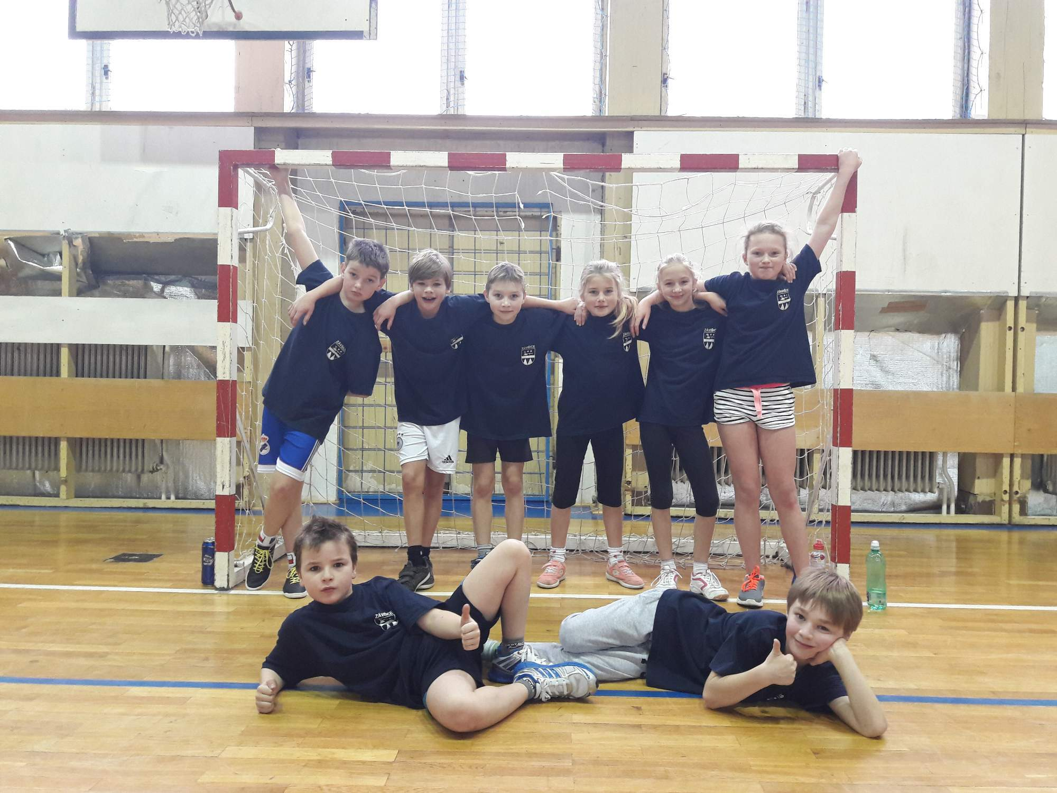
Miniházená turnaj

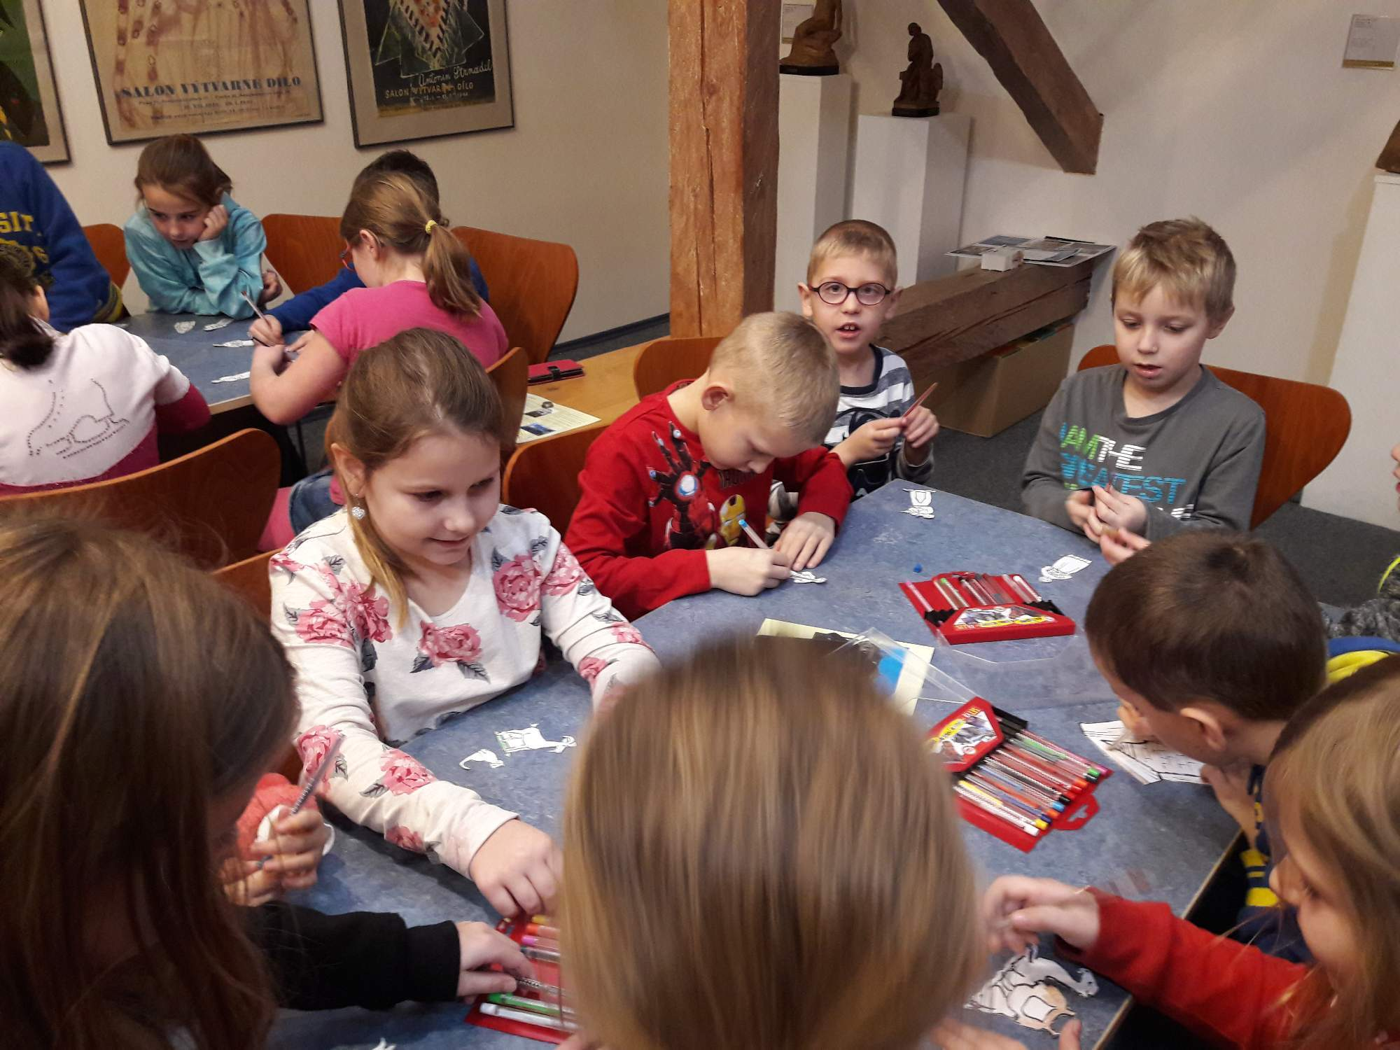
Muzeum Frenštát pod Radhoštěm

Vánoční dílničky
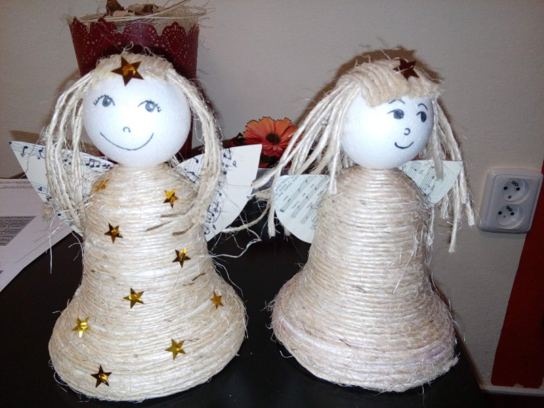
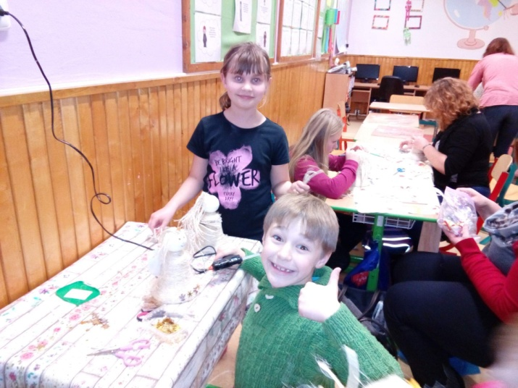

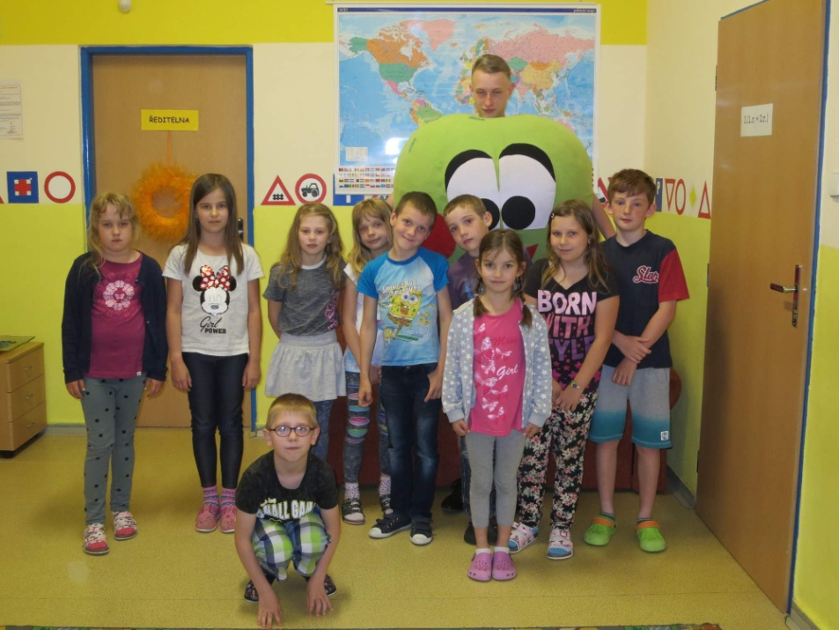
Ovoce do škol

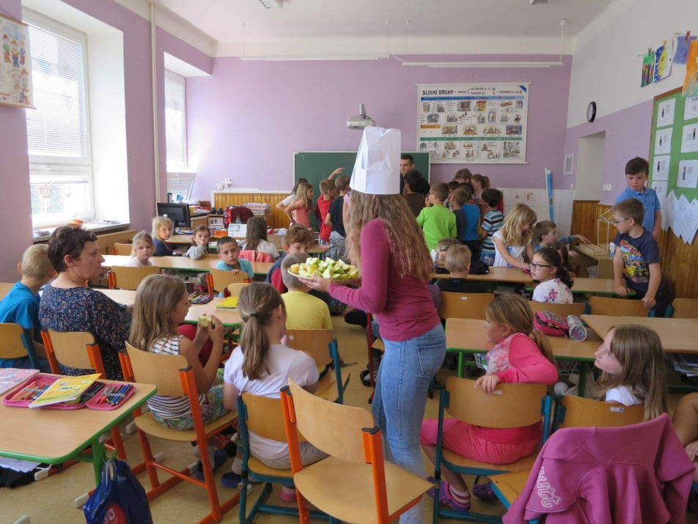

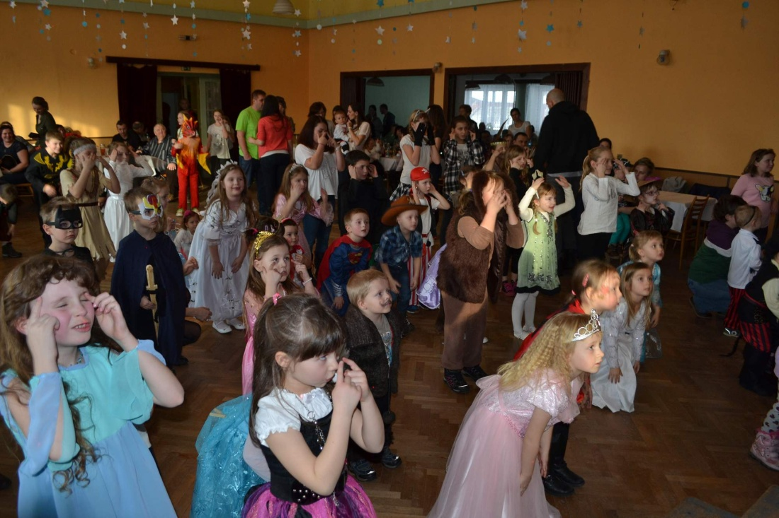
Maškarní ples

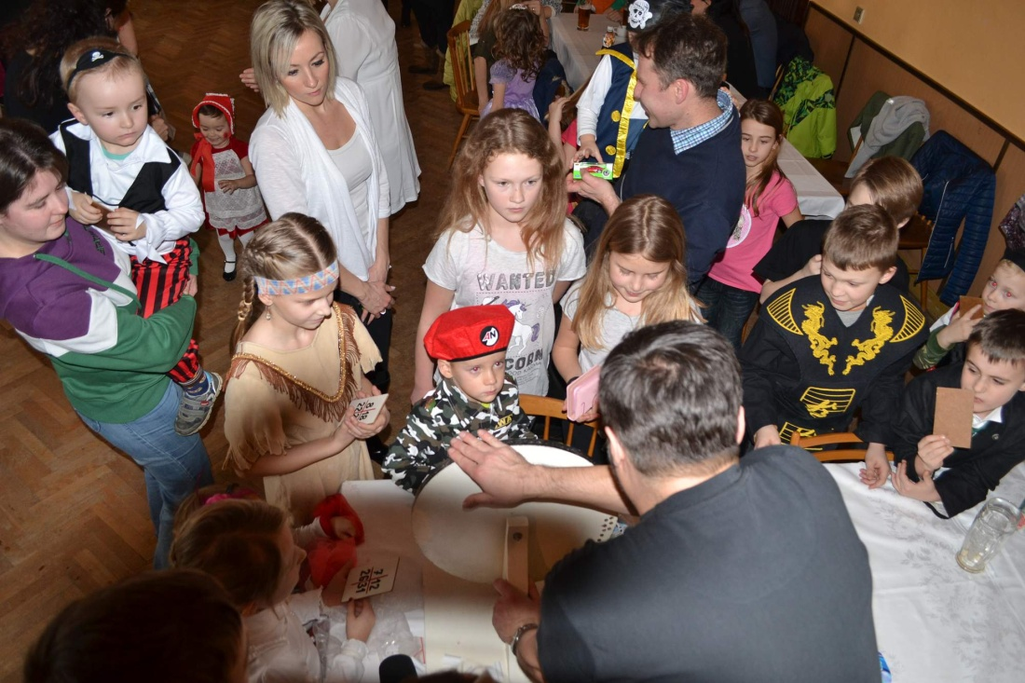
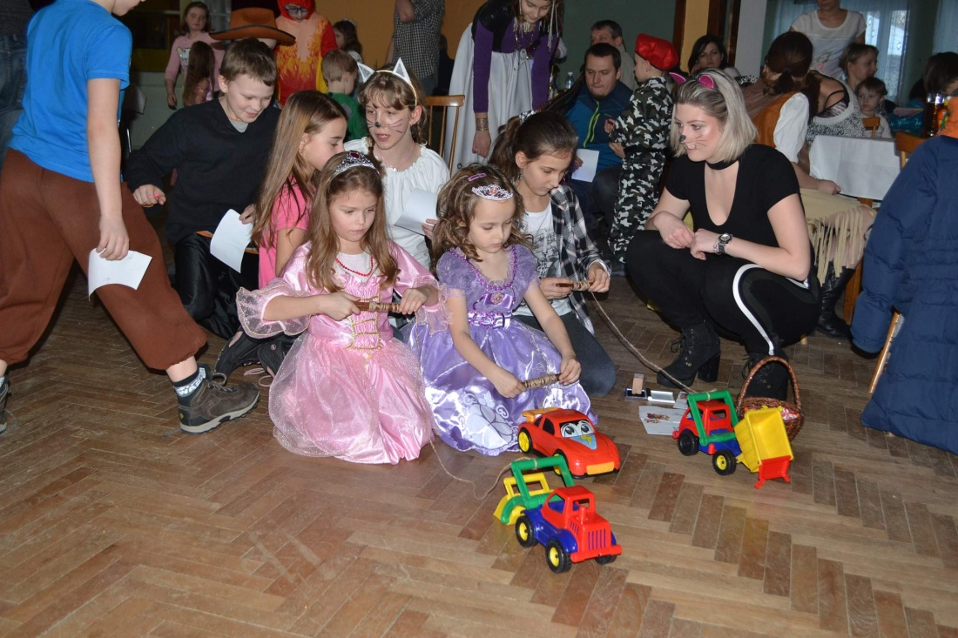

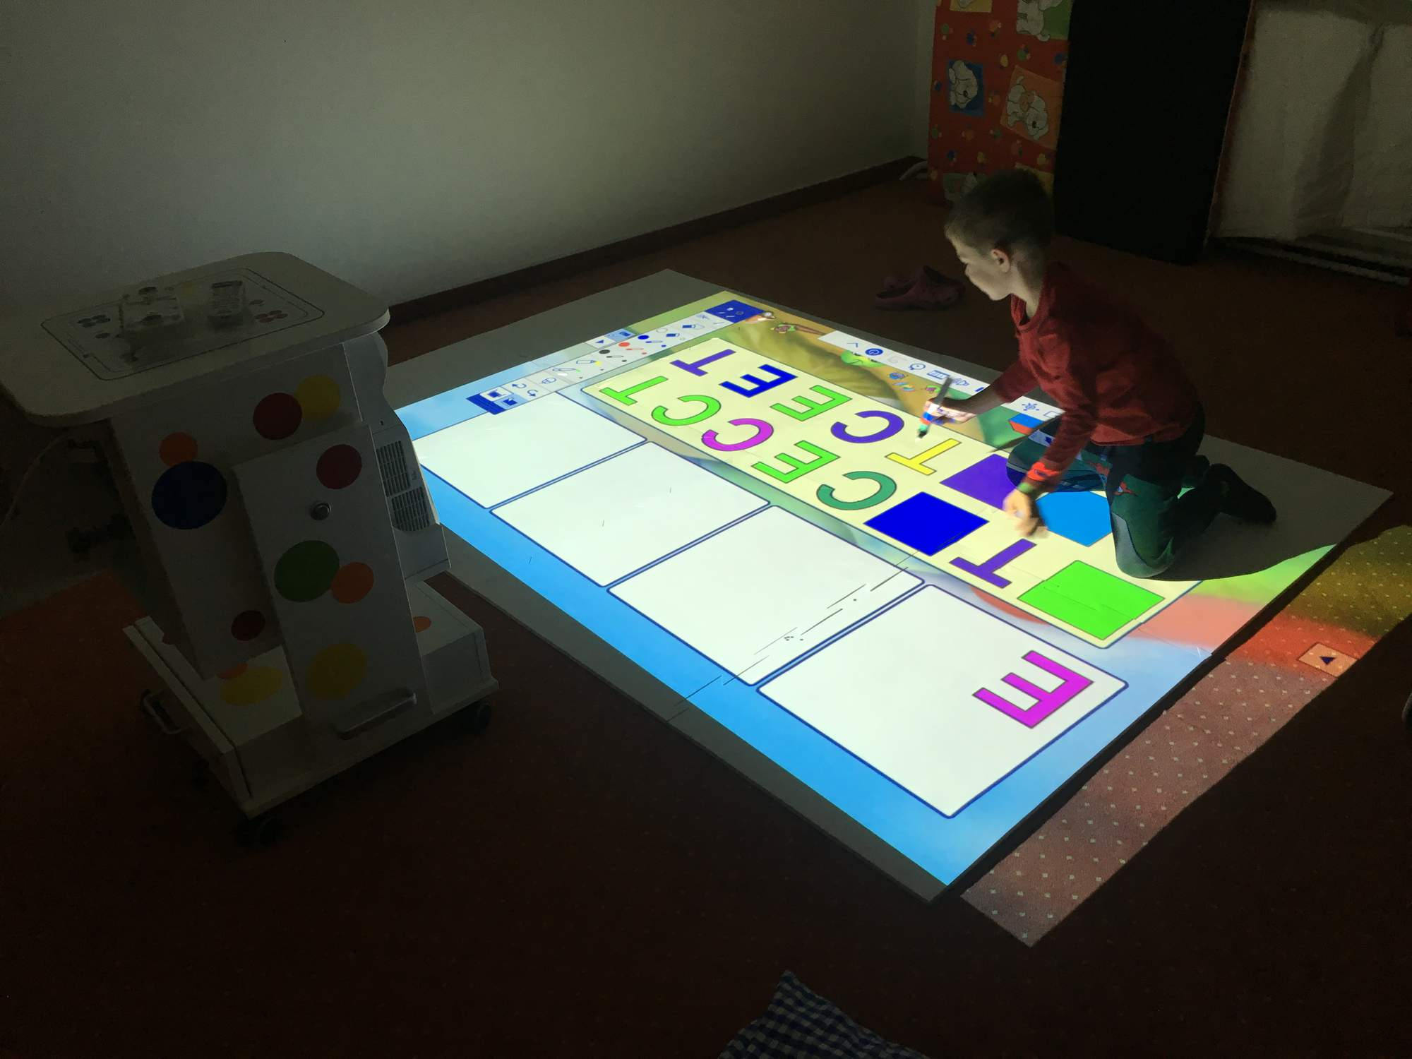
MAGIC BOX

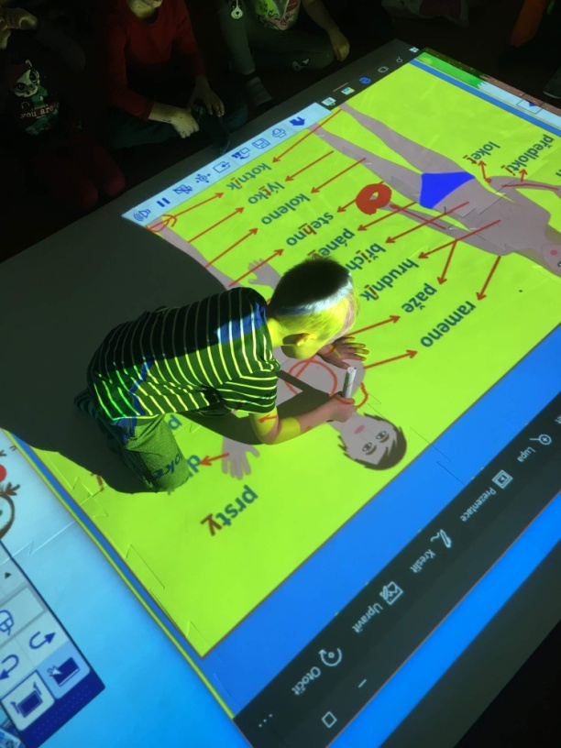
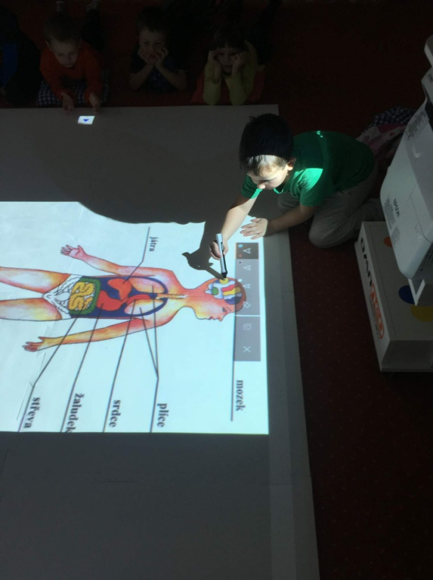

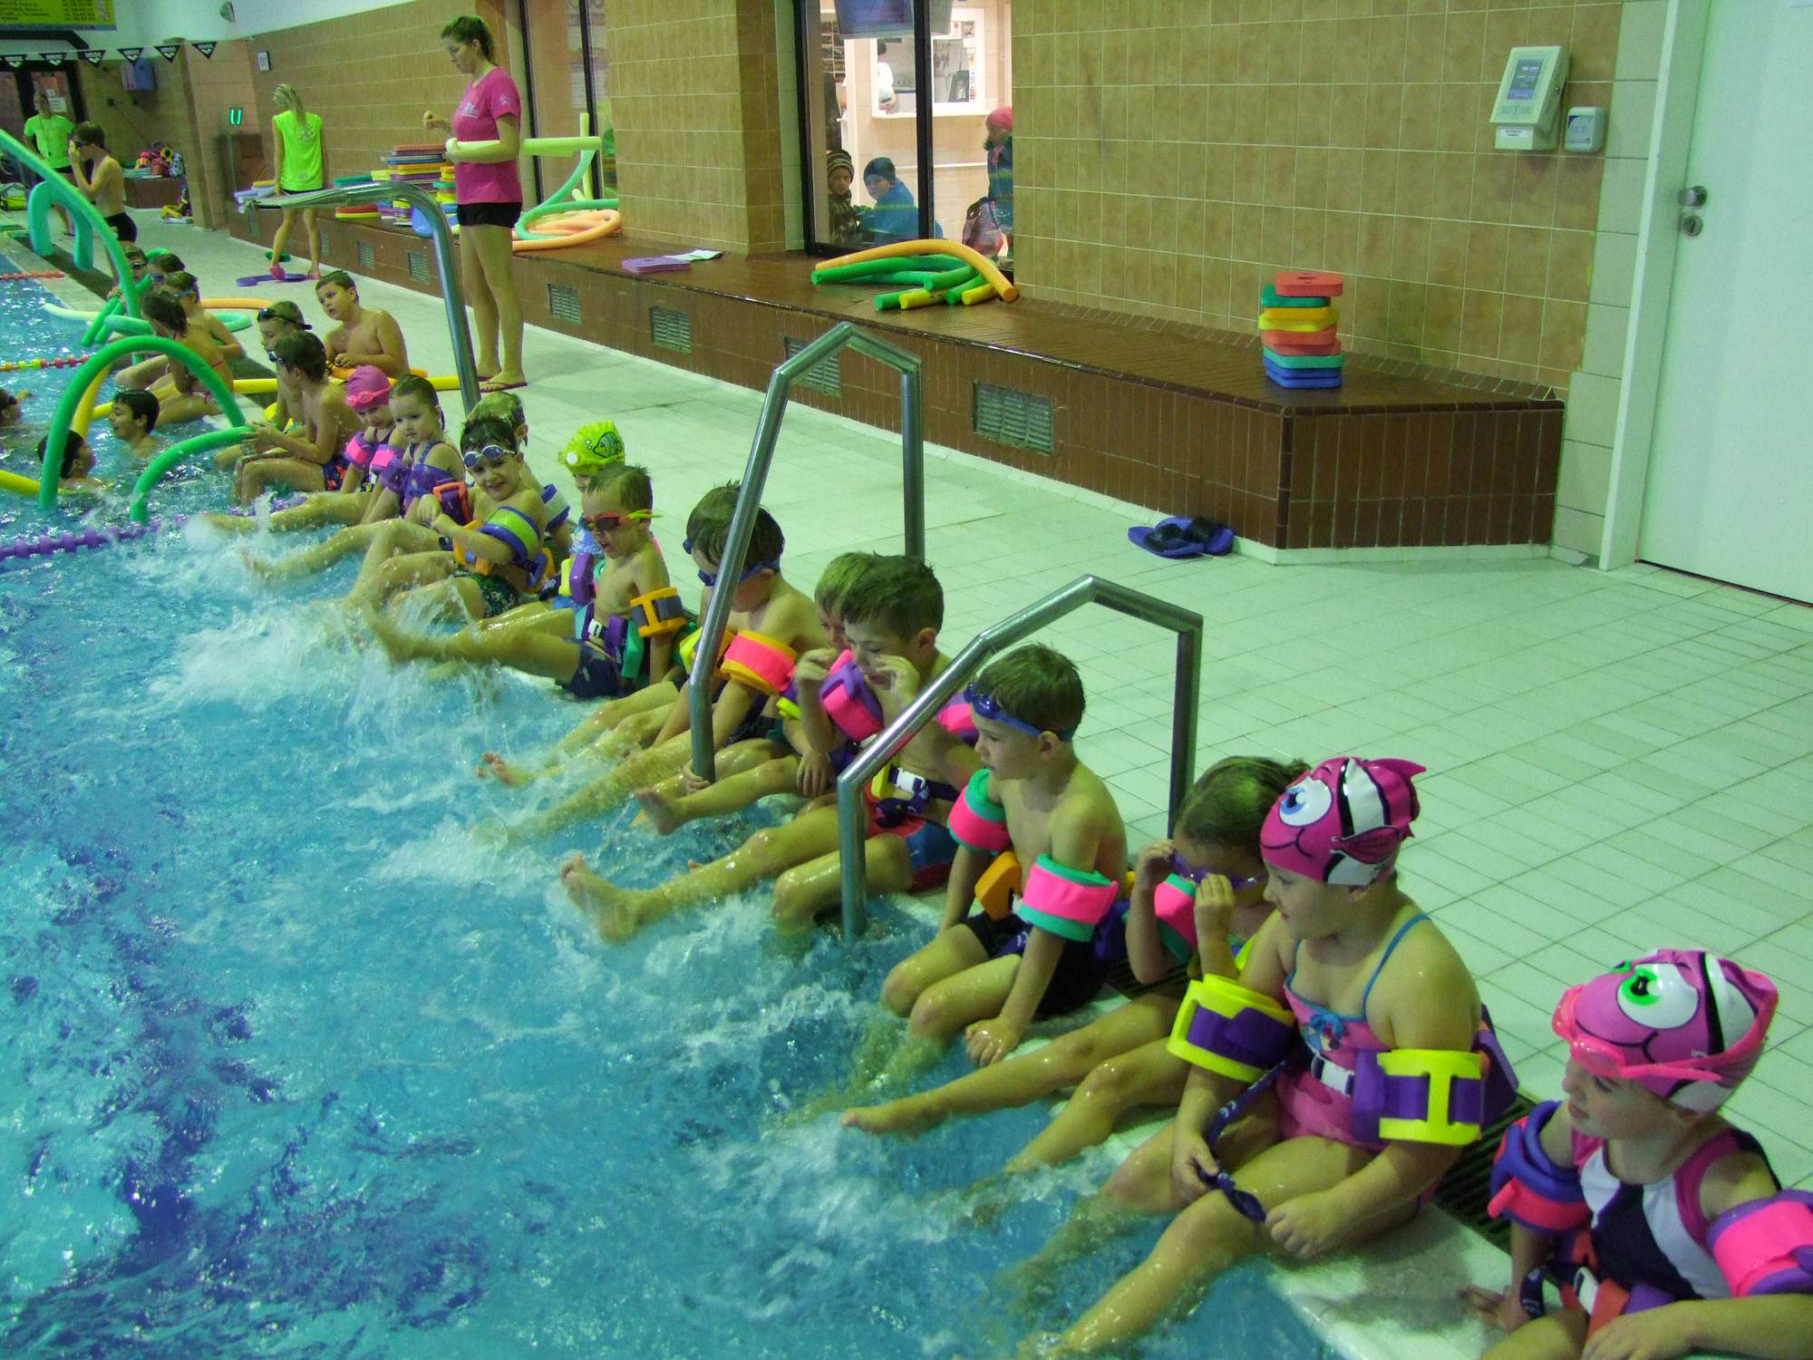
Plavecký výcvik

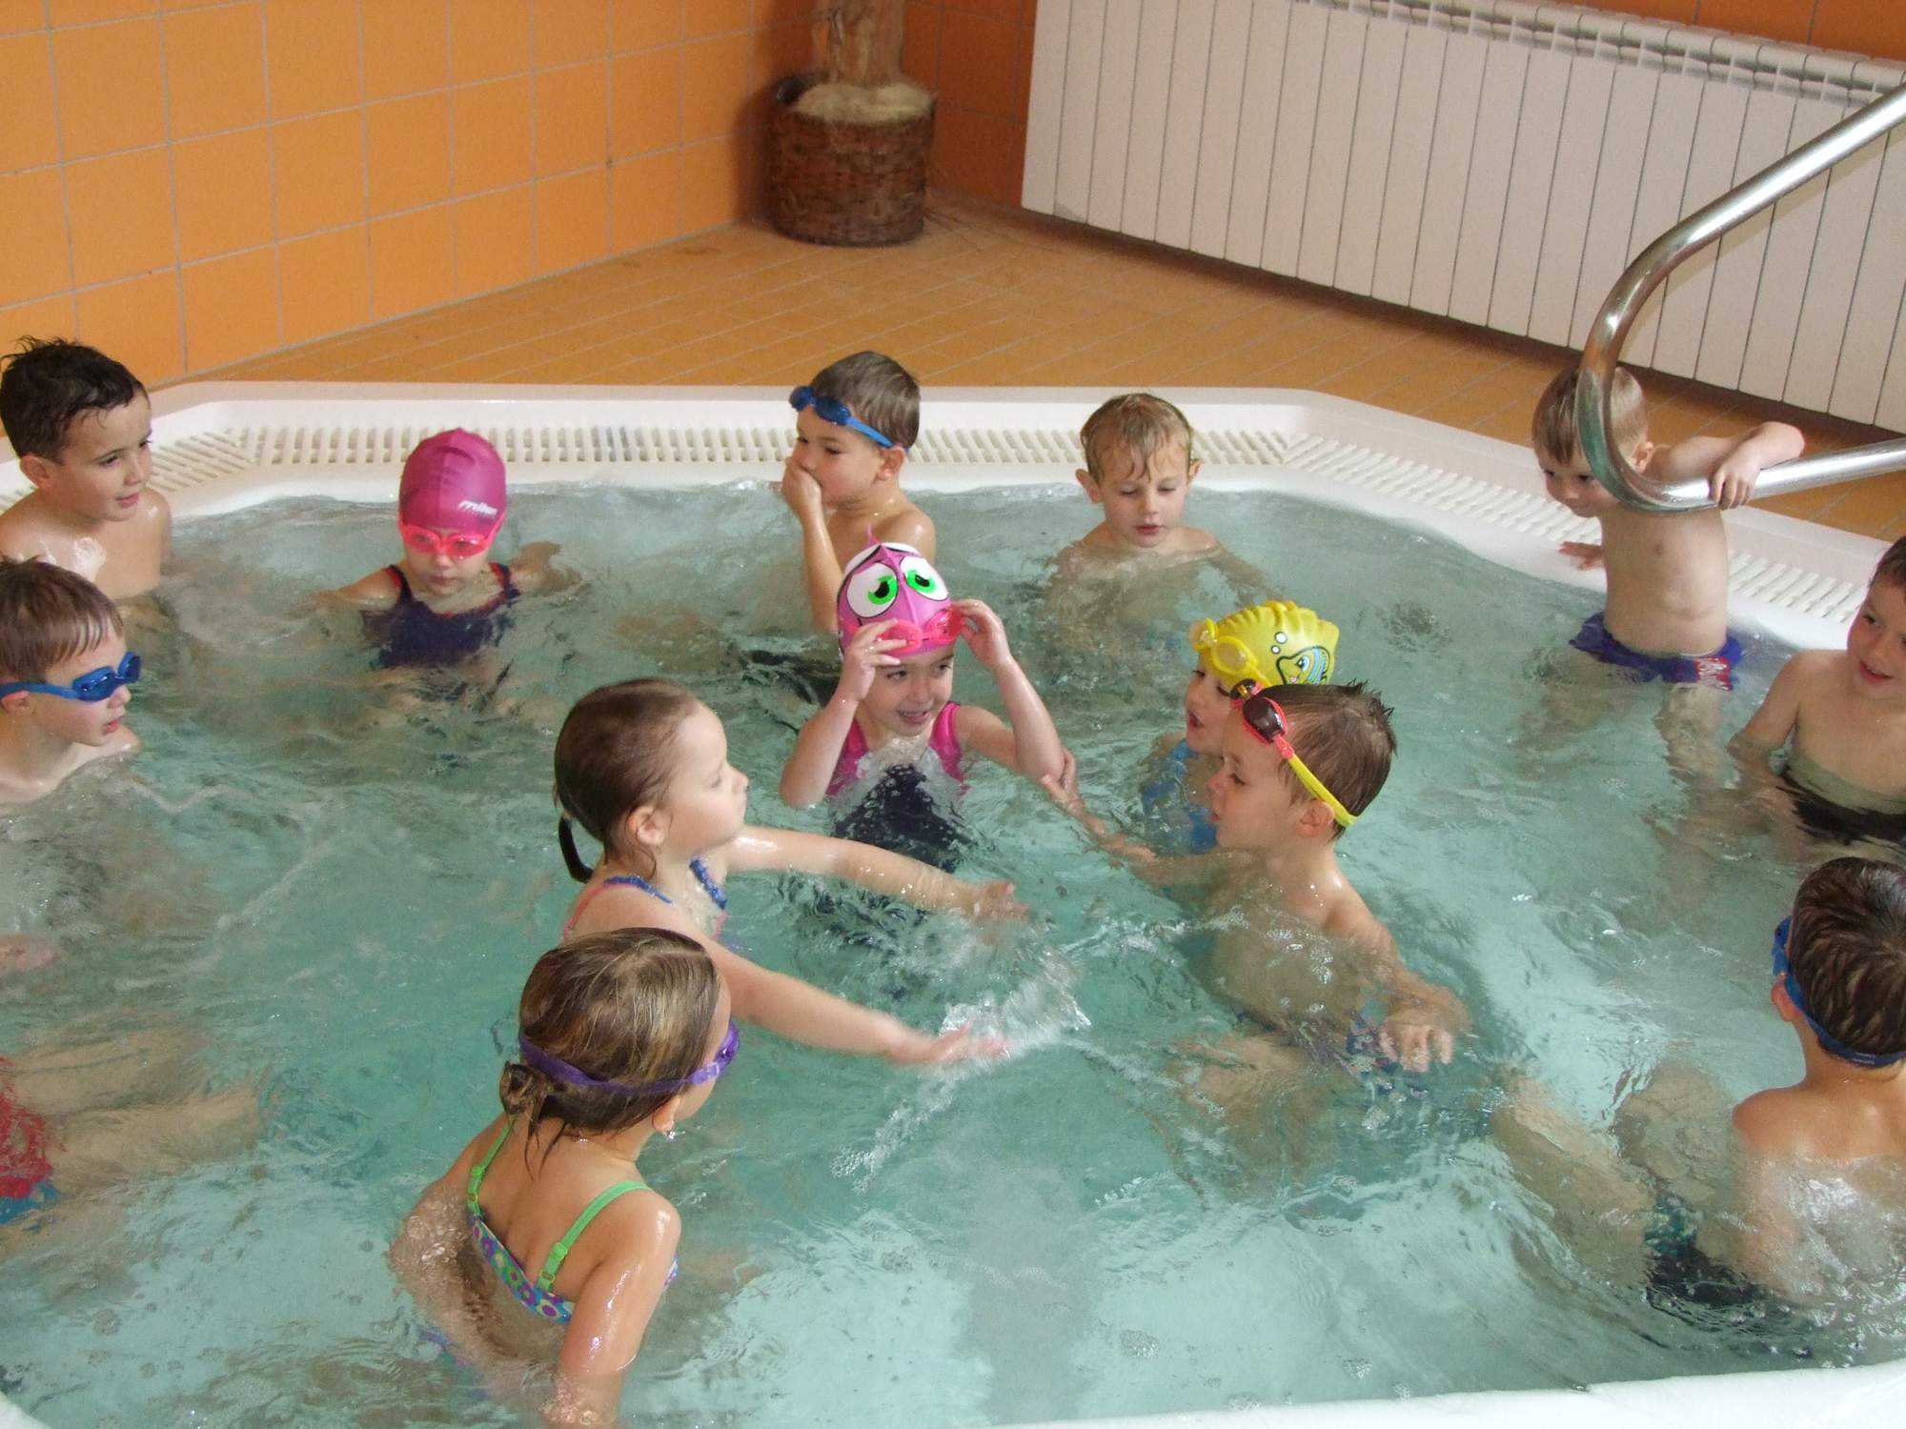

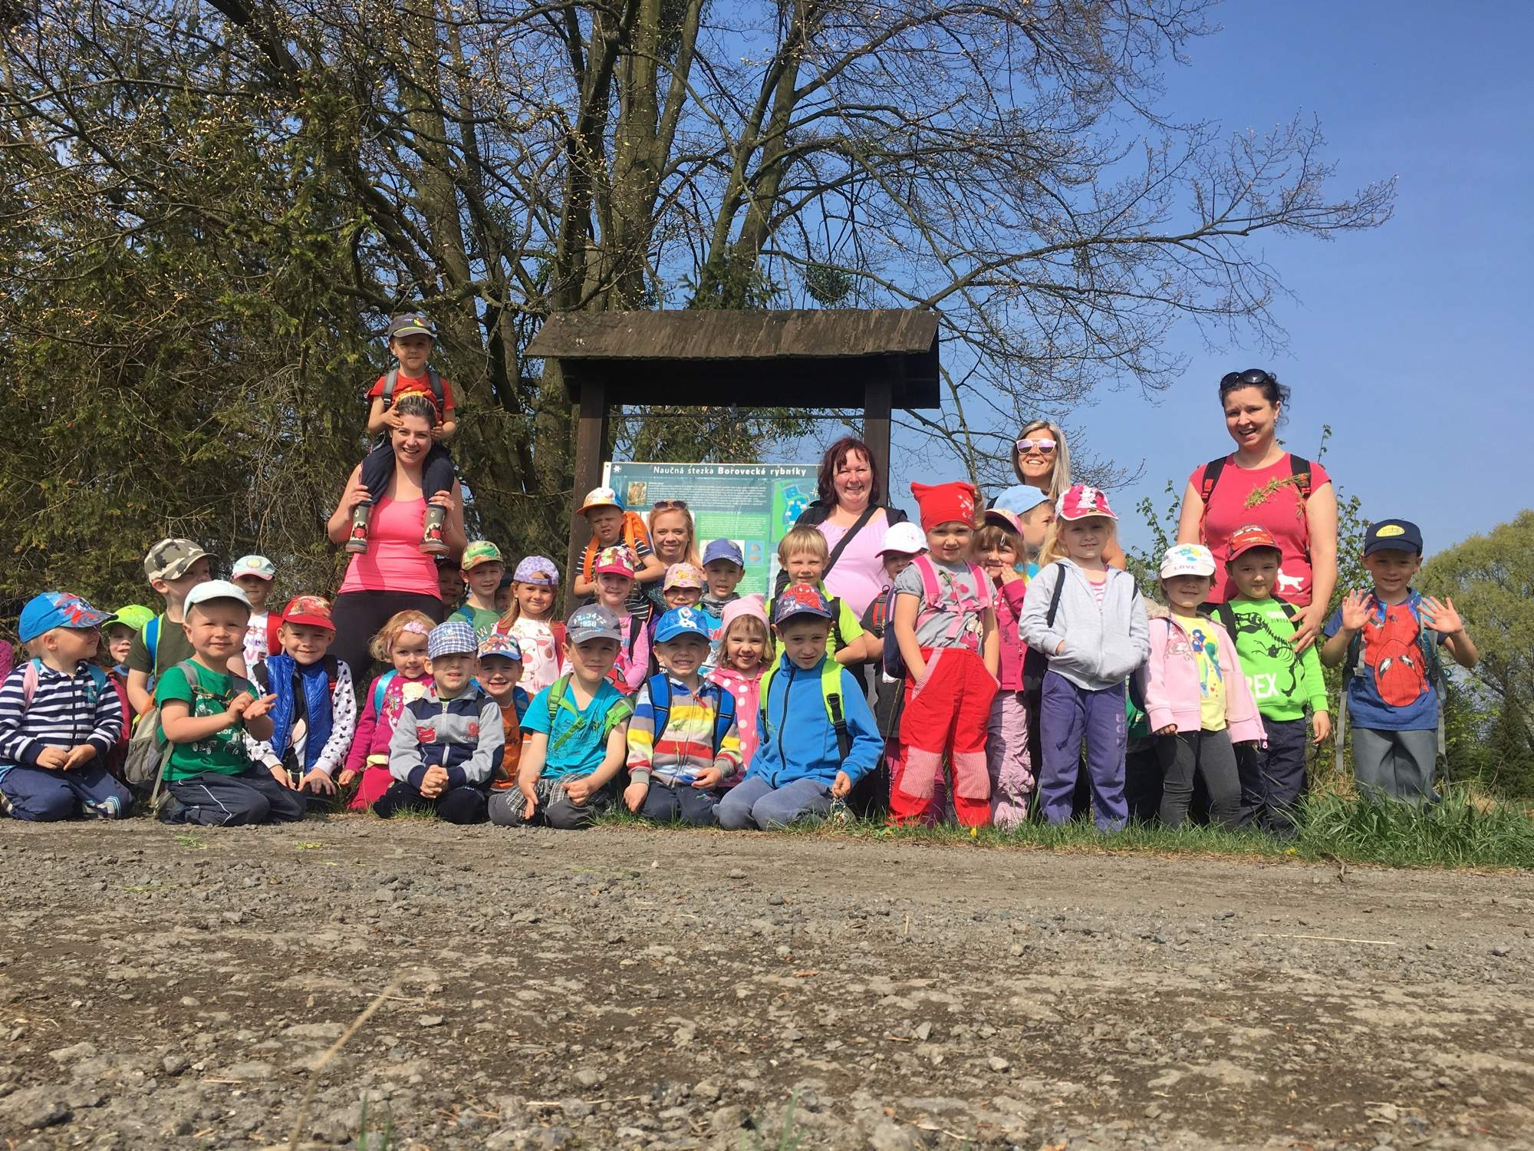
Borovecký rybník

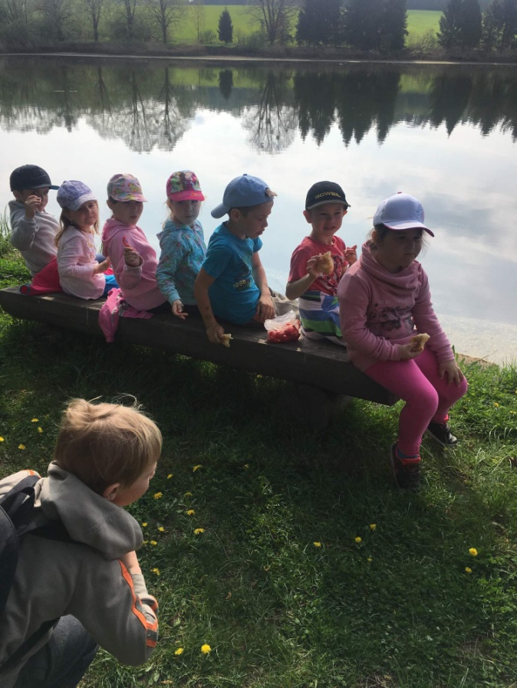
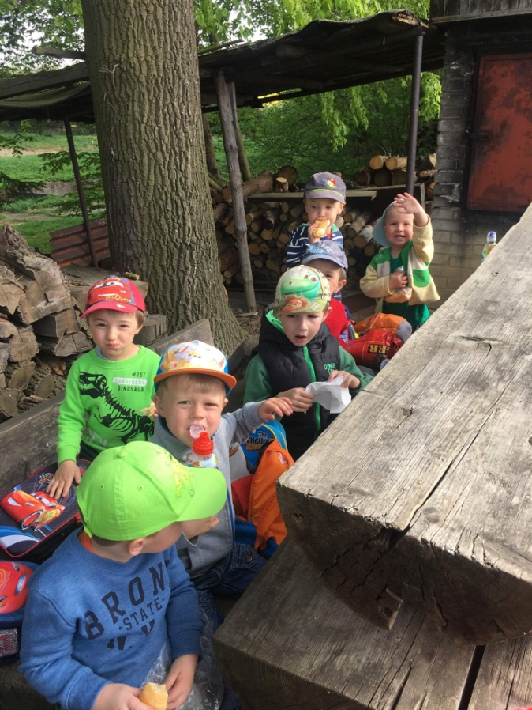

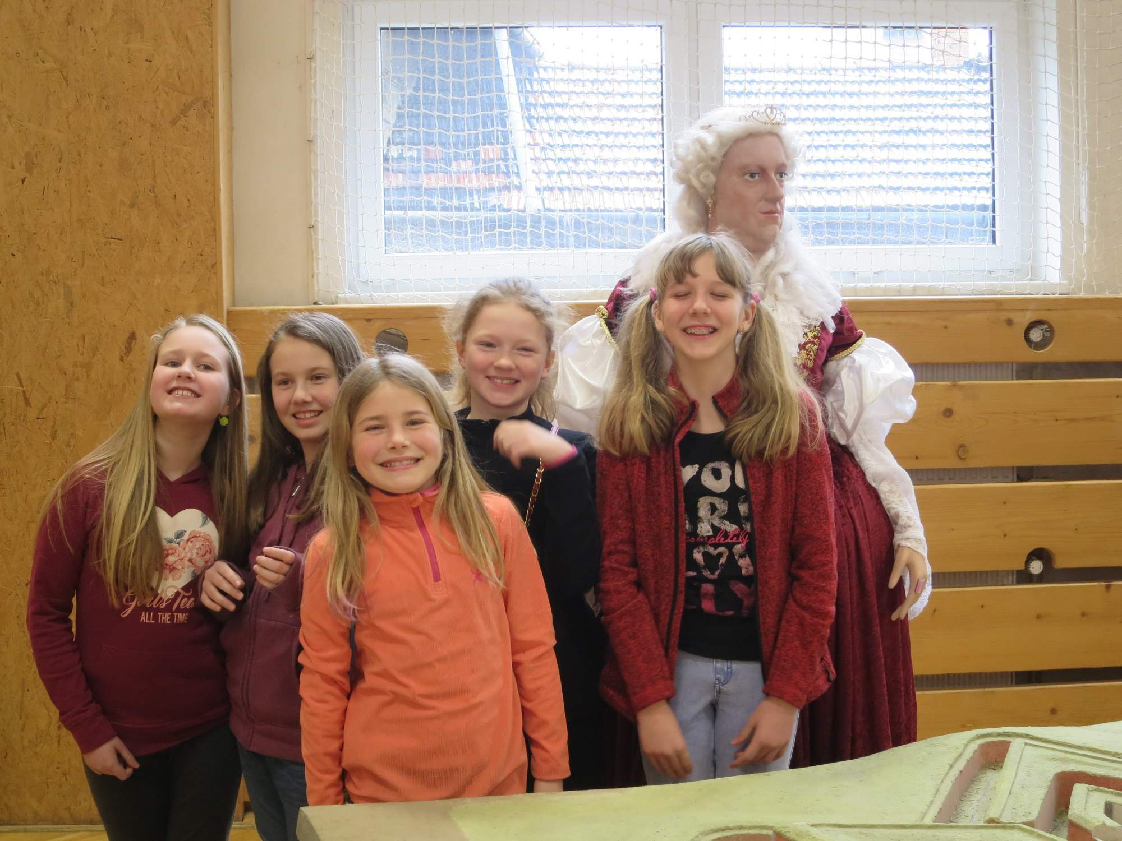
Výstava historických osobností v Lubině

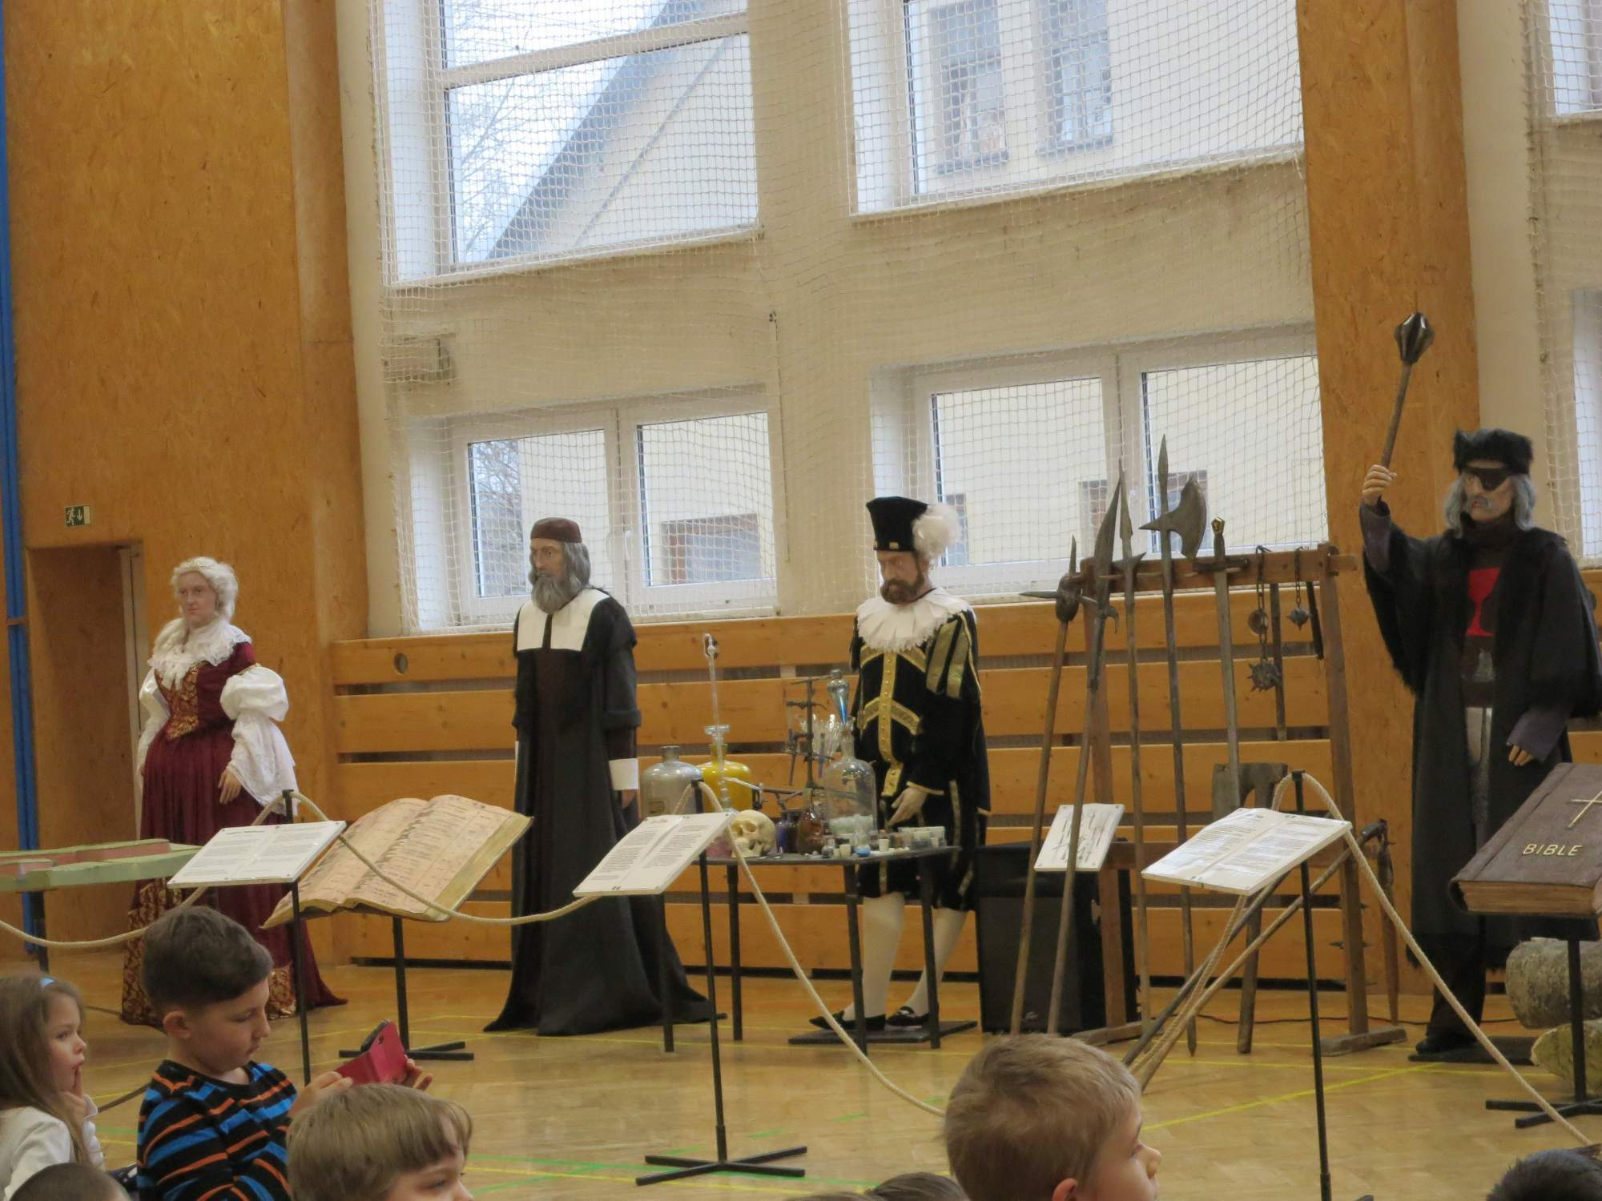

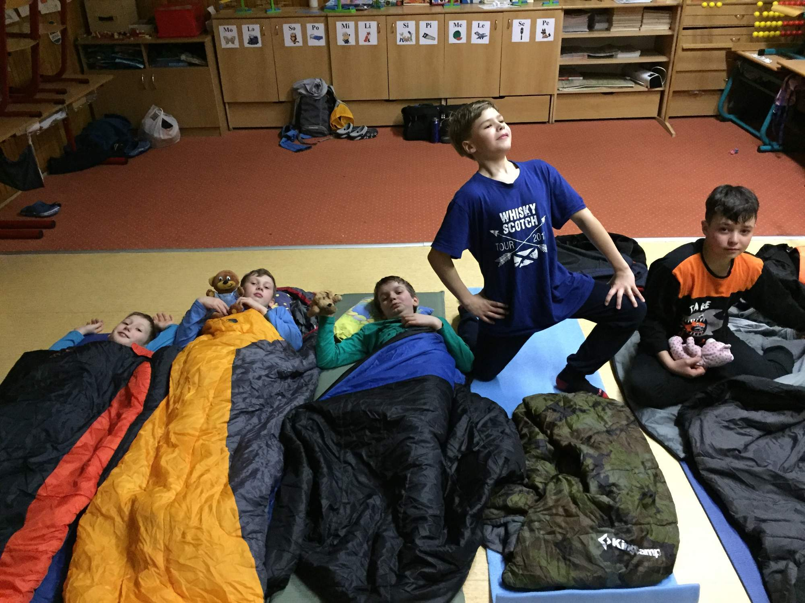
Spaní ve škole

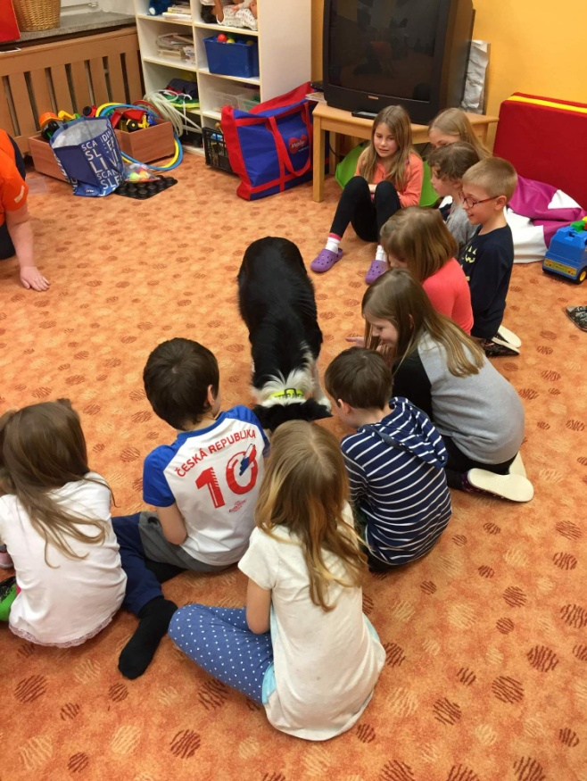
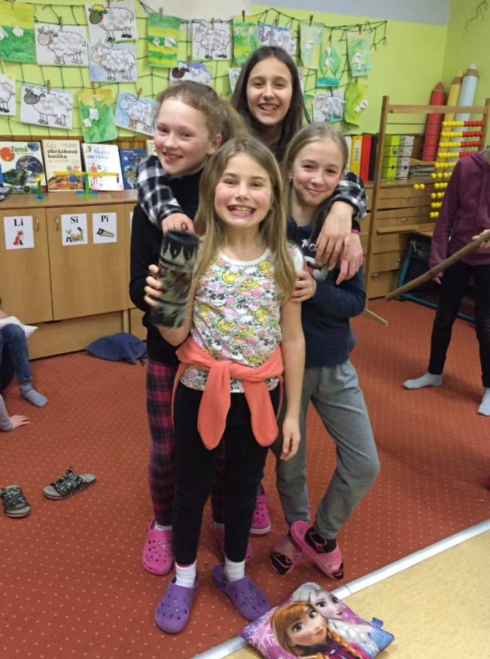

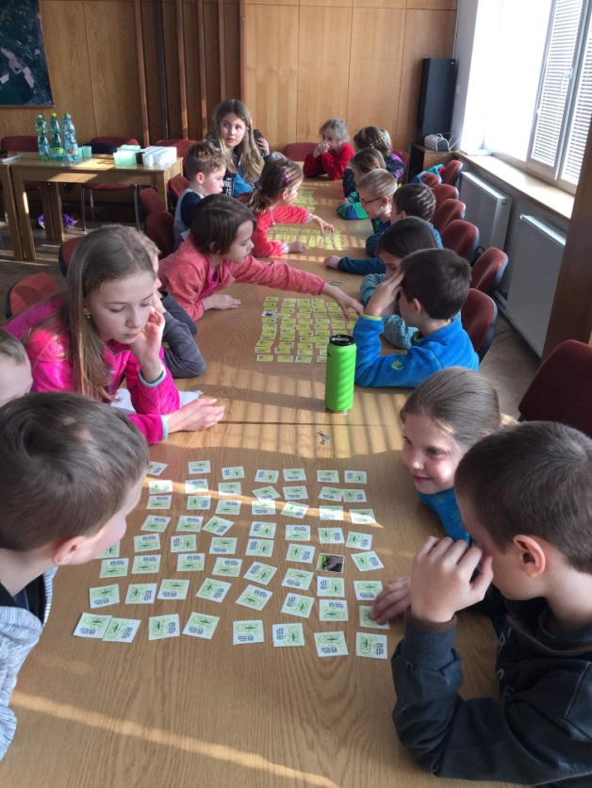
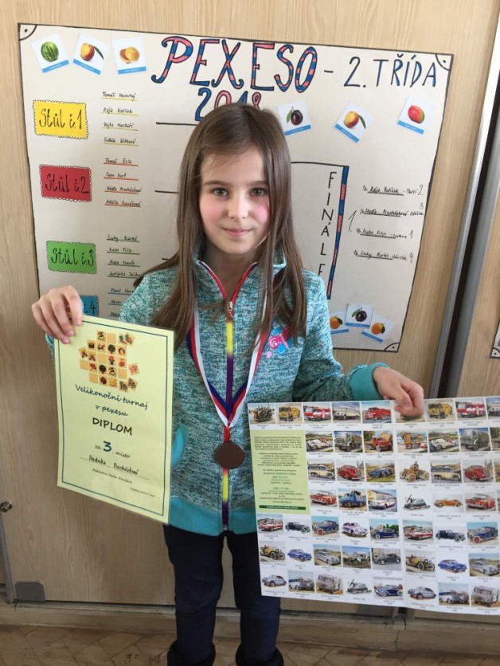
Okresní turnaj v pexesu 1. a 2. tříd

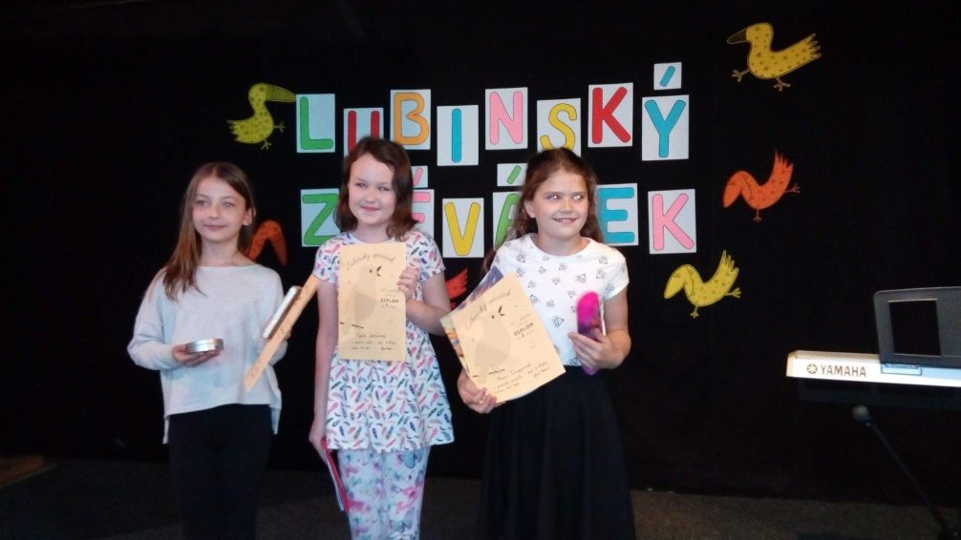
Lubiňský zpěváček

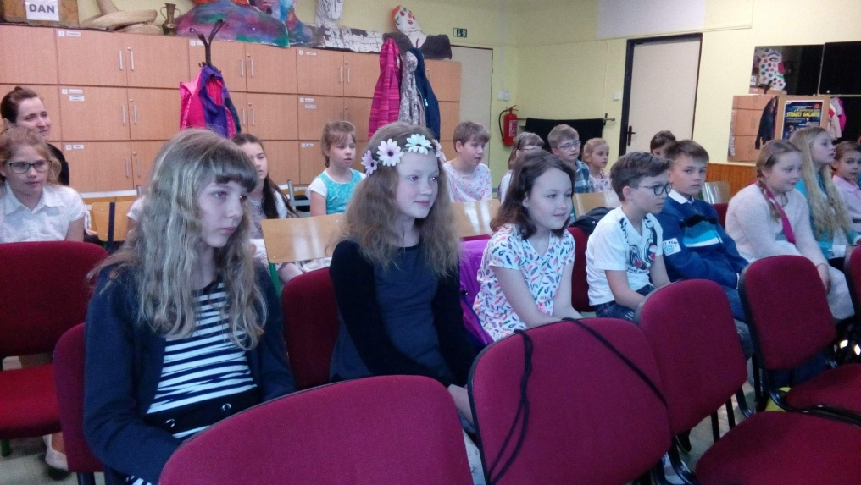

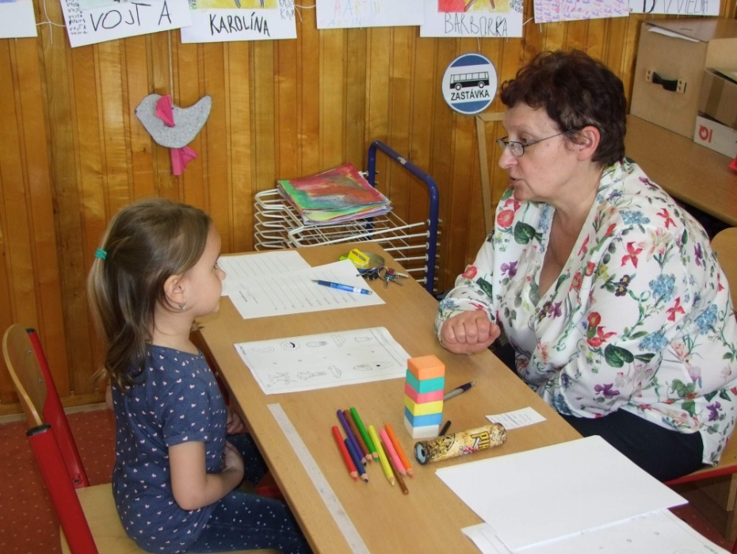
Zápis do 1. třídy

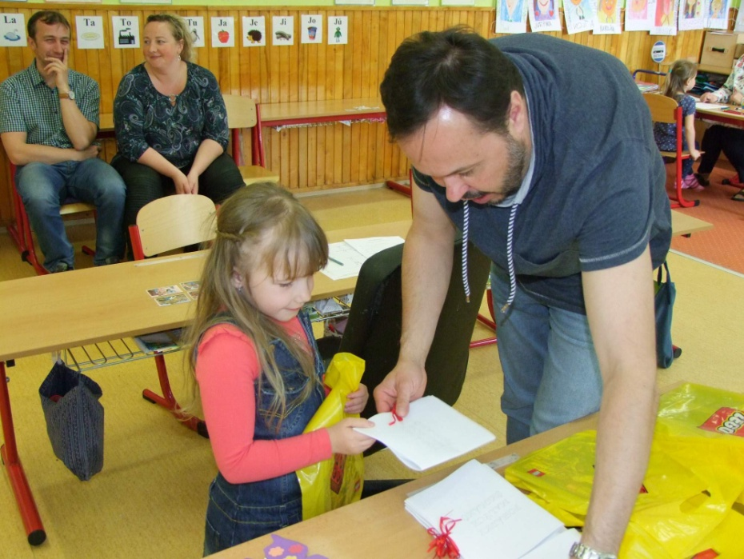
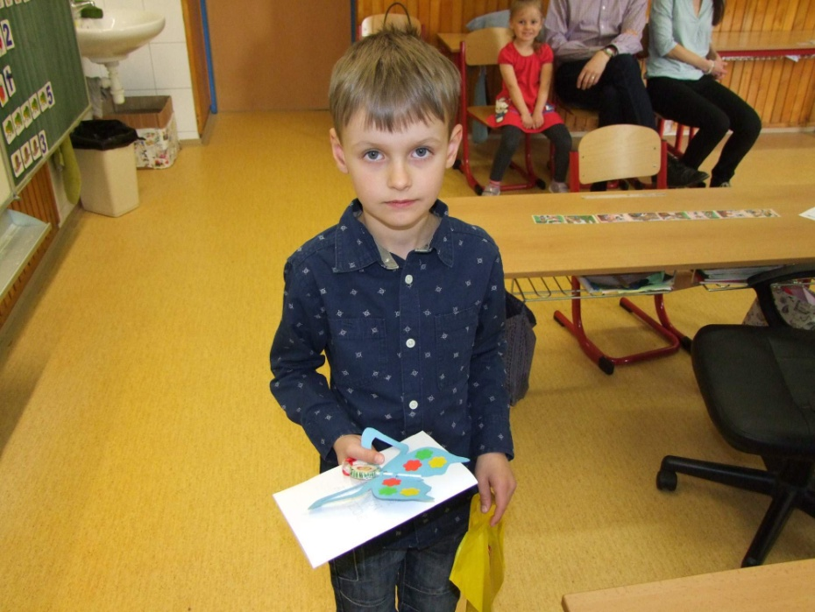

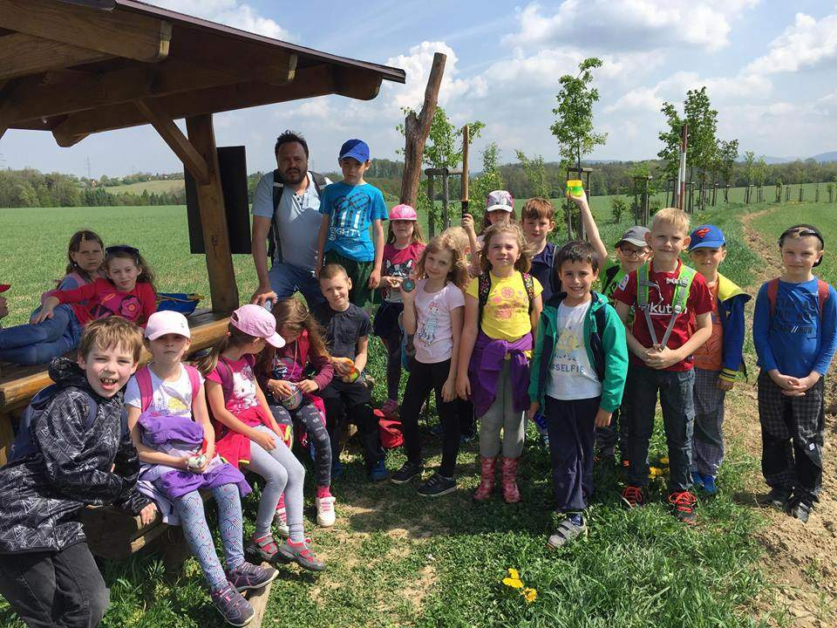
MiniZoo Štramberk

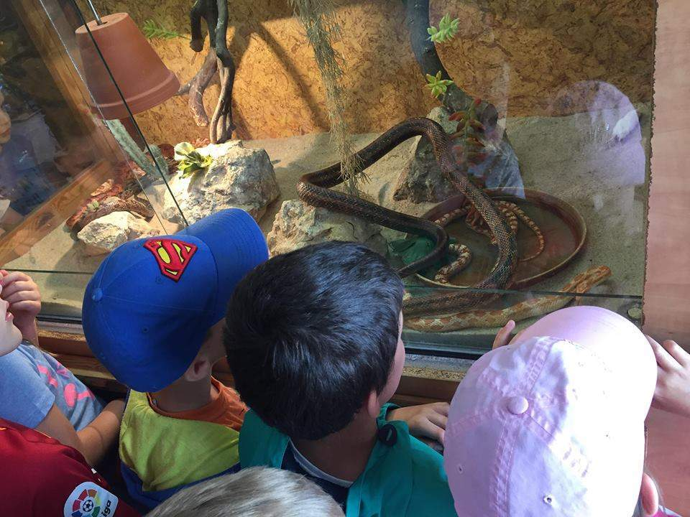
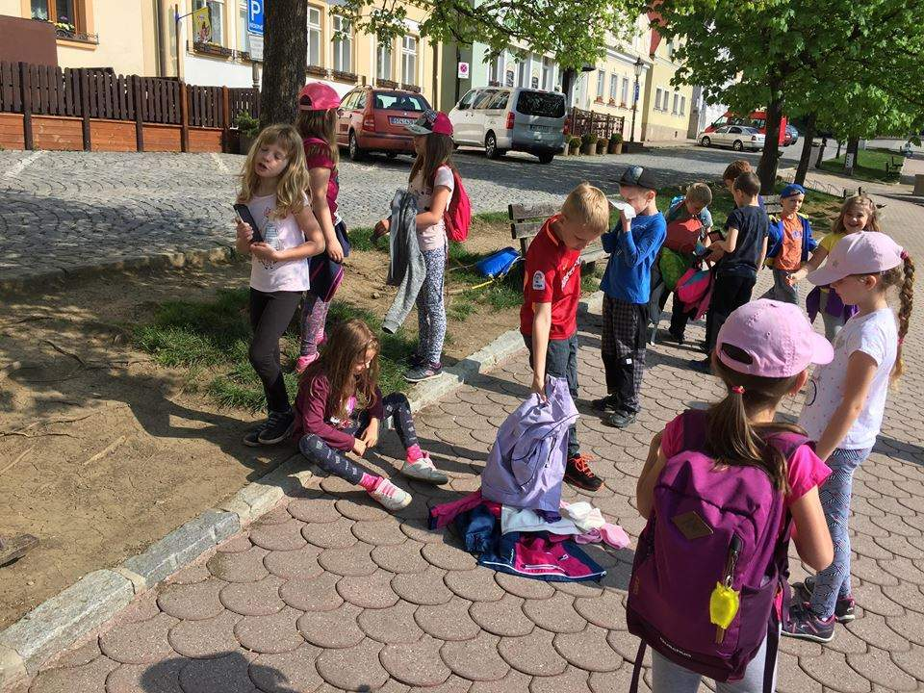

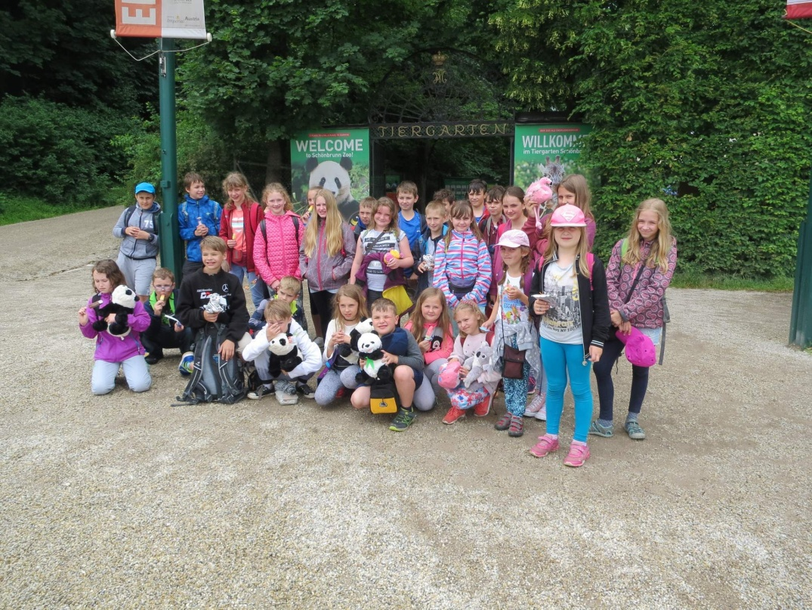
Školní výlet – Vídeň

